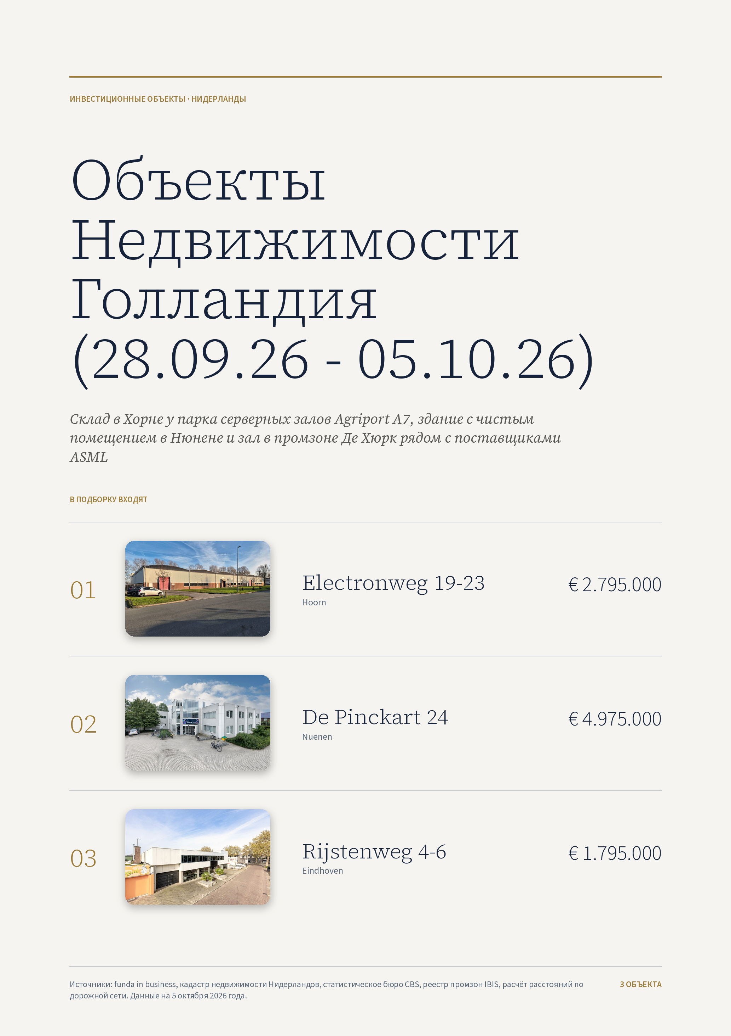

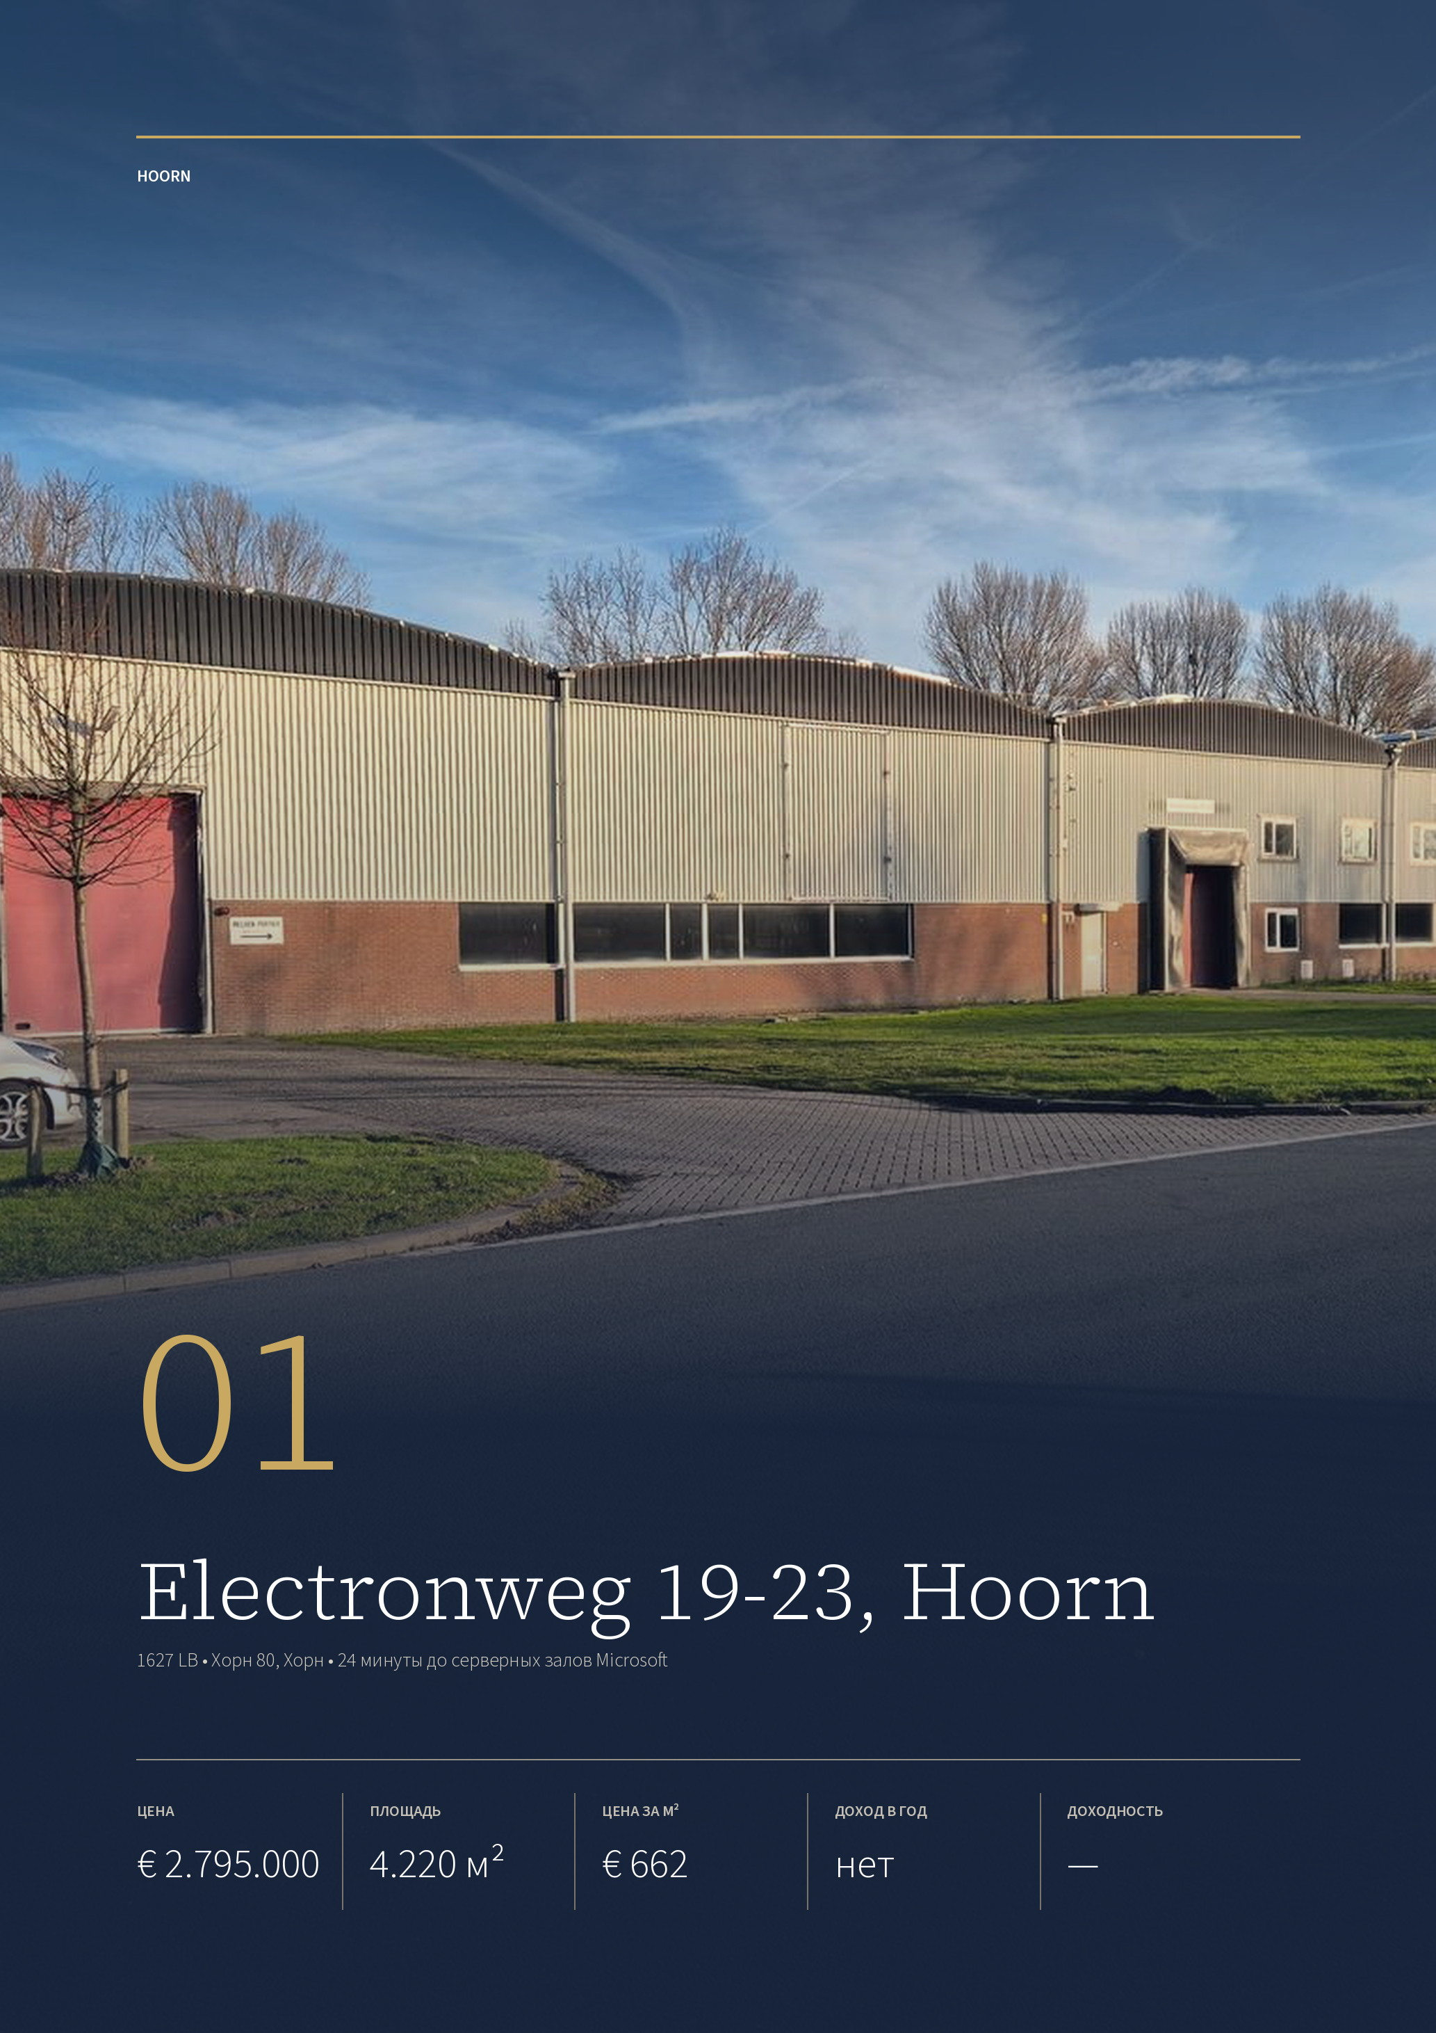

ОБЪЕКТ 01 · HOORN
Electronweg 19-23, Hoorn
Отдельно стоящий склад 1978 года постройки в промзоне Хорн 80: 4.220 м², три соединённых зала высотой до 7,6 м, участок 7.188 м². До серверных залов Microsoft в парке Agriport A7 — 24 минуты.
ЦЕНА  € 2.795.000  kosten koper | ПЛОЩАДЬ  4.220 м²  по наружному обмеру | ЦЕНА ЗА М²  € 662  по площади здания | ДОХОД ОТ АРЕНДЫ  нет  аренда не указана | ДОХОДНОСТЬ  —  аренды нет

ЗДАНИЕ  Адрес Electronweg 19-23, Hoorn  Год постройки 1978, расширено в 1993  Склад 4.195 м², три зала  Офис 25 м²  Энергокласс не требуется | ПРАВО  Участок 7.188 м² по кадастру  Кадастр Хорн, G 1037 и 1243  Вредность категория до 5.1  НДС не начисляется
СКЛАД  Высота 6,6–7,6 м  Пролёт 15 м  Ворота трое, 3,7 × 4,8 м  Электричество 3 × 80 А  Связь оптоволокно в здании | МЕСТО  Промзона Хорн 80, Хорн  N506 меньше 500 м  Вокзал Хорна 3,7 км, 6 минут  Microsoft, Agriport A7 22,4 км, 24 минуты

Публикация объекта: https://www.fundainbusiness.nl/bedrijfshal/hoorn-nh/object-43274830-electronweg-19-23/

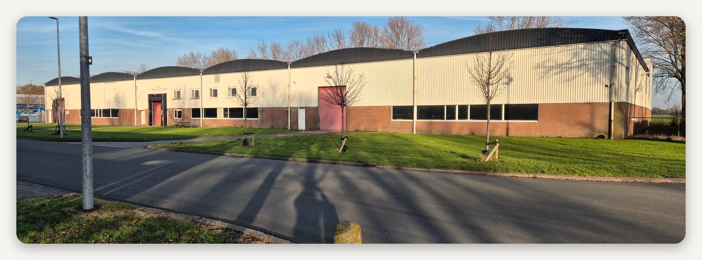

ПОЧЕМУ ВЫБРАН
Хорн 80: 24 минуты до серверных залов Microsoft

Склад находится в промзоне Хорн 80 на восточной окраине Хорна. Хорн — ближайший к парку Agriport A7 город с вокзалом, жильём и большими промзонами: до комплекса Microsoft 22,4 км и 24 минуты, до комплекса Google — 22,7 км и 23 минуты. Туда ведёт магистраль A7, до неё от склада 9 минут.  В Agriport A7 находится крупнейший в стране комплекс серверных залов Microsoft: на нём работает облако Azure, через которое Microsoft продаёт и доступ к моделям OpenAI. |  | Рядом — серверные залы Google для его поиска, облака и сервисов ИИ. Электричество залам подают подстанции TenneT, оператора магистральных электросетей Нидерландов.  Склад на 4.220 м² высотой до 7,6 м, с воротами 3,7 × 4,8 м и оптоволокном в здании подходит под базу подрядчиков, которые строят и обслуживают серверные залы: под хранение оборудования, кабеля и запчастей. Подключение к сети — 3 × 80 А; под энергоёмкое использование мощность увеличивают по заявке в Liander, оператора местных электросетей Северной Голландии.

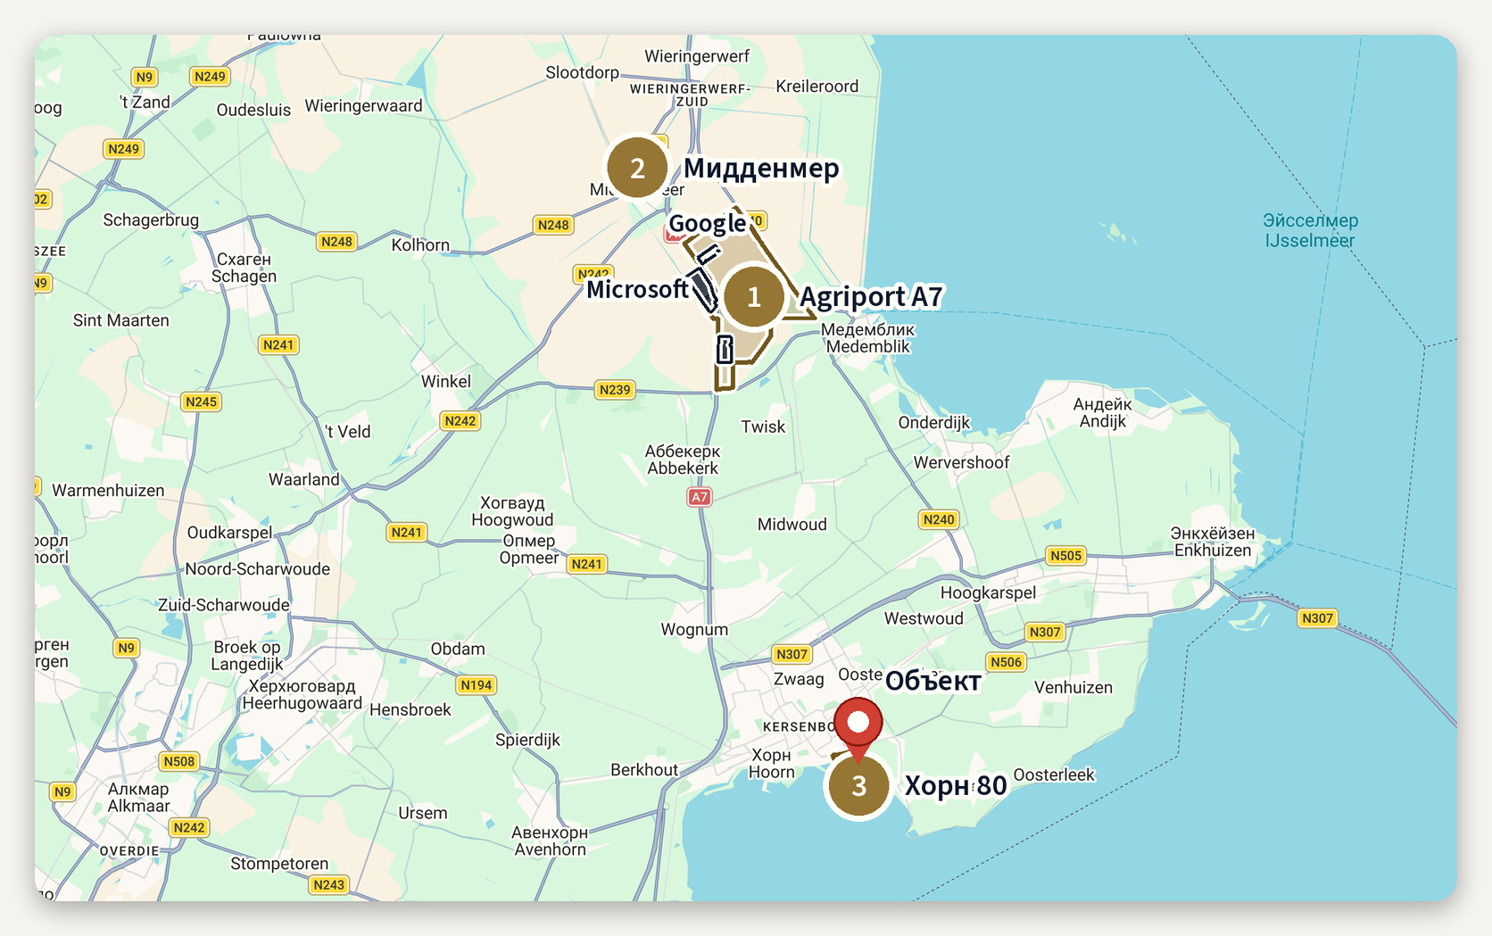
Промзоны и компании рядом с объектом · картографические данные © Google
ЧТО РЯДОМ И СКОЛЬКО ЕХАТЬ
Промзона Хорн 80, восточная окраина Хорна  Microsoft, Agriport A7 22,4 км, 24 минуты  Google, Мидденмер 22,7 км, 23 минуты | Подстанции TenneT 25,6 км, 27 минут  Магистраль A7 около 8 км, 9 минут  Вокзал Хорна 3,7 км, 6 минут

ОПИСАНИЕ ОБЪЕКТА
Electronweg 19-23

Отдельно стоящее складское здание 1978 года постройки, расширенное в 1993 году. Площадь — около 4.220 м² по наружному обмеру: 4.195 м² склада и 25 м² дежурной комнаты с приёмной стойкой и санузлом. Склад состоит из трёх соединённых залов с широким внутренним проходом; между двумя залами — огнезадерживающая раздвижная дверь и стена из силикатного кирпича.  Свободная высота — от 6,6 до 7,6 м, пролёт — 15 м. В залах трое ворот с электроприводом 3,7 × 4,8 м и три отдельные входные двери, световые полосы и окна в крыше, светодиодный промышленный свет, газовый воздухонагреватель. Пол в основном бетонный, частично асфальтовый. Есть пожарная сигнализация с оповещением об эвакуации, охранная сигнализация, пожарные краны и огнетушители, в здание |  | заведено оптоволокно. Подключение к электросети — 3 × 80 А.  Под зданием два кадастровых участка общей площадью 7.188 м²; в тексте объявления участок указан как 7.915 м². Перед зданием около 6 парковочных мест, за оградой машины можно ставить вдоль здания. Разрешены предприятия с категорией вредности до 5.1: по голландской шкале это тяжёлое производство, для которого рекомендуемое расстояние до жилья — 500 м.  Здание продаётся за € 2.795.000 k.k.: расходы на сделку, включая нотариуса и налог на переход права собственности, платит покупатель, НДС не начисляется. Продажа идёт в текущем состоянии («as is, where is»), аренда в объявлении не указана. Передача по договорённости, возможна в короткий срок; задаток — 10 % цены, депозитом или банковской гарантией.

€ 2.795.000 за 4.220 м² складов высотой до 7,6 м в промзоне Хорн 80, в 24 минутах от серверных залов Microsoft.

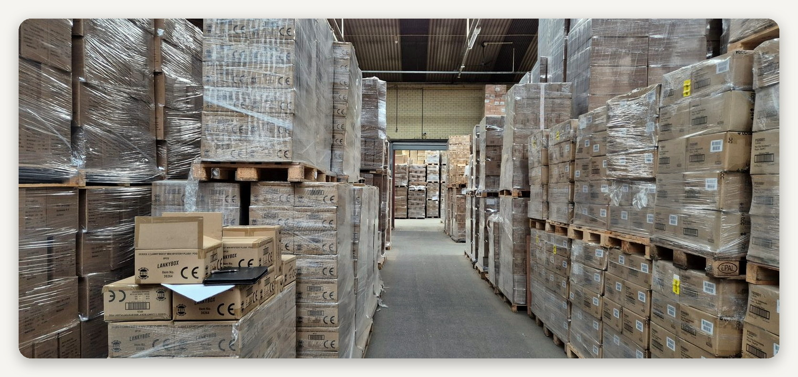

ЛОКАЦИЯ
Промзона Хорн 80 на восточной окраине Хорна

Хорн — город с населением 75.600 человек в 40 км к северу от Амстердама, старый порт на берегу озера Маркермер и центр Западной Фрисландии. Промзона Хорн 80 находится на восточной окраине города: 77 гектаров складов, производств и оптовой торговли.  Объект расположен внутри зоны, на сквозной улице с выездом на дорогу N506: она идёт из Хорна на Энкхёйзен и Лелистад, а в другую сторону выводит на магистраль A7, до неё |  | около 8 км и 9 минут. До вокзала Хорна 3,7 км и 6 минут, оттуда идут поезда-интерсити на Амстердам. До Амстердама на машине 45,6 км и 41 минута, до Алкмара — 34 минуты.  По A7 на север — парк Agriport A7, где находятся серверные залы Microsoft и Google: до них 23–24 минуты. Хорн — ближайший к парку город с вокзалом, жильём и большими промзонами.

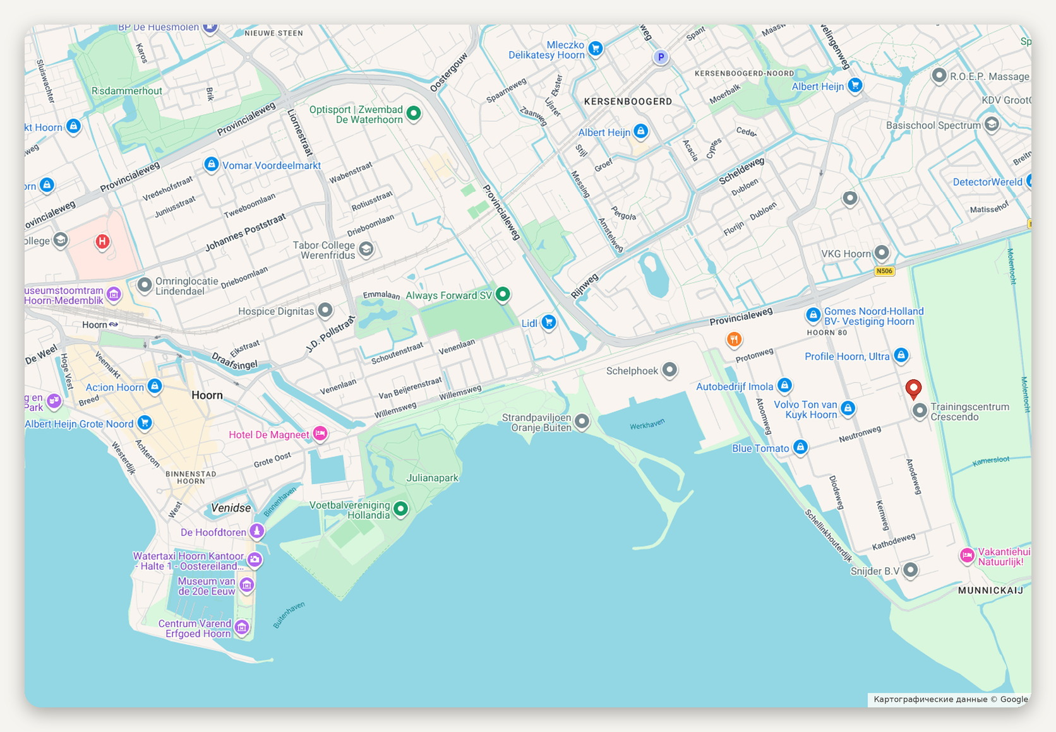
Расположение объекта · картографические данные © Google
ДОСТУПНОСТЬ И ОКРУЖЕНИЕ
N506 выезд меньше чем в 500 м  A7 около 8 км, 9 минут  Вокзал Хорна 3,7 км, 6 минут | Microsoft, Agriport A7 22,4 км, 24 минуты  Амстердам-Централ 45,6 км, 41 минута  Алкмар 31,6 км, 34 минуты

ОБЪЕКТ В КАДРЕ
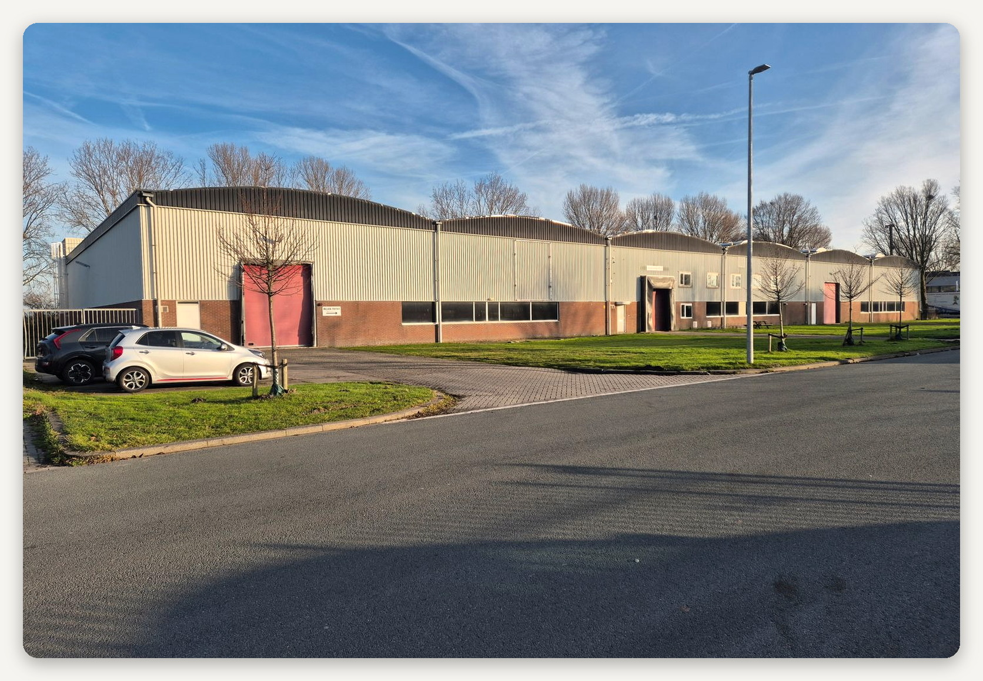

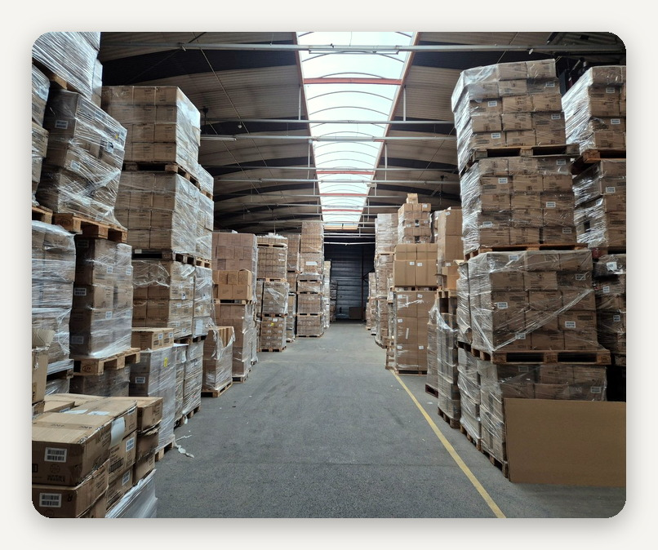 |  | 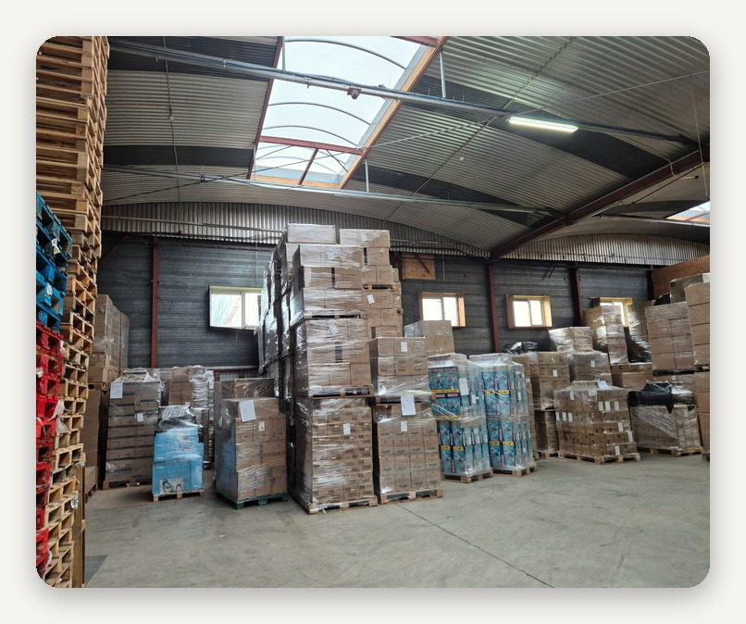

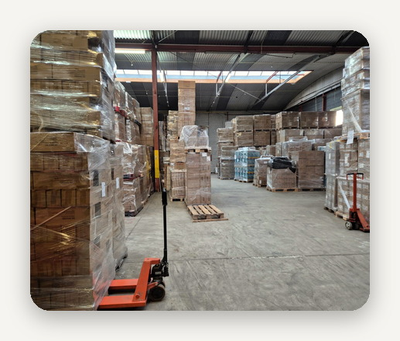 |  | 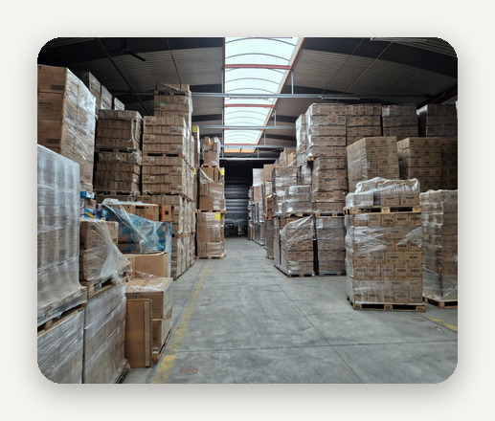 |  | 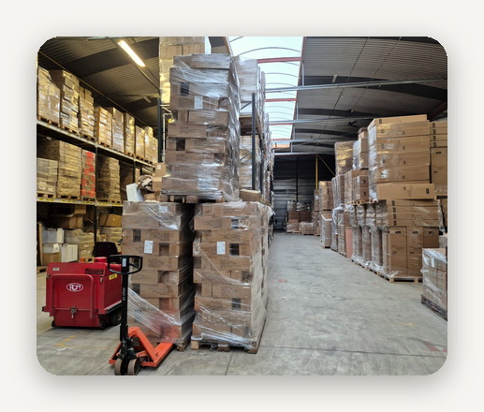

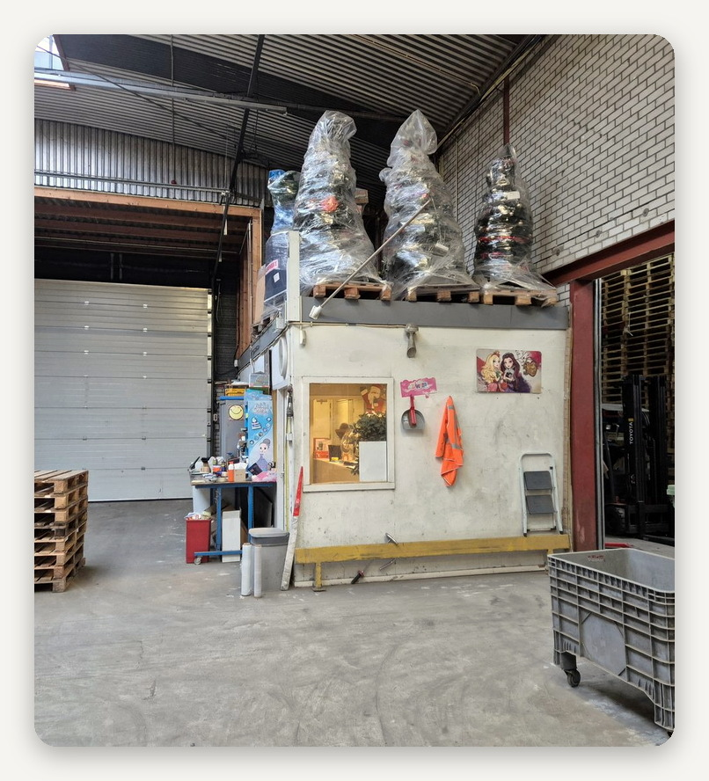 |  | 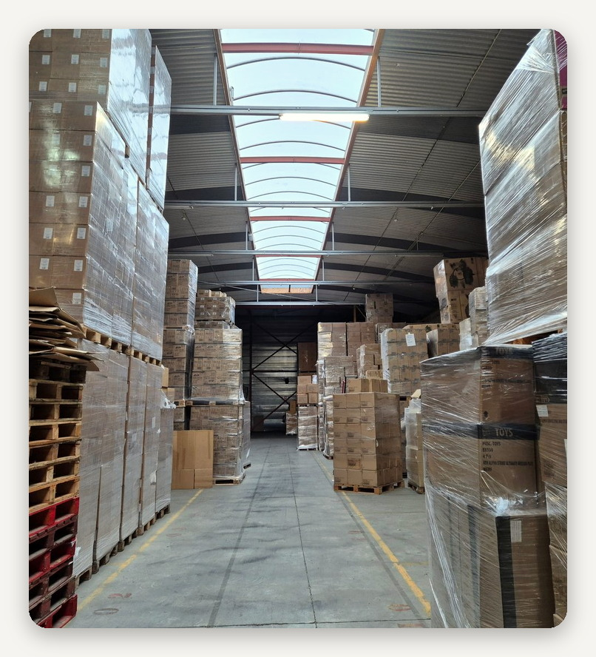

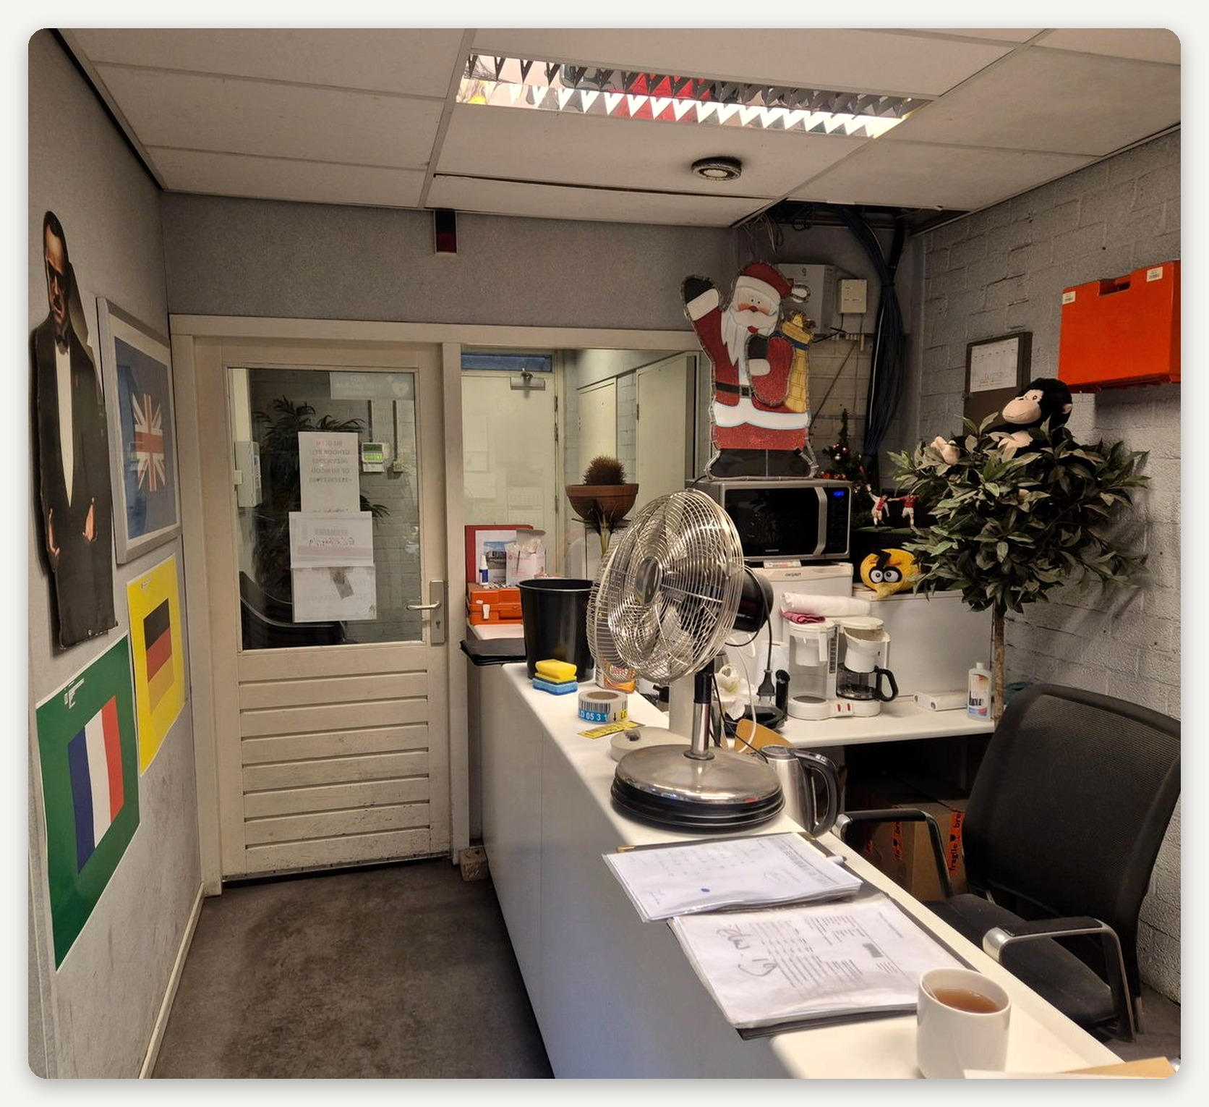

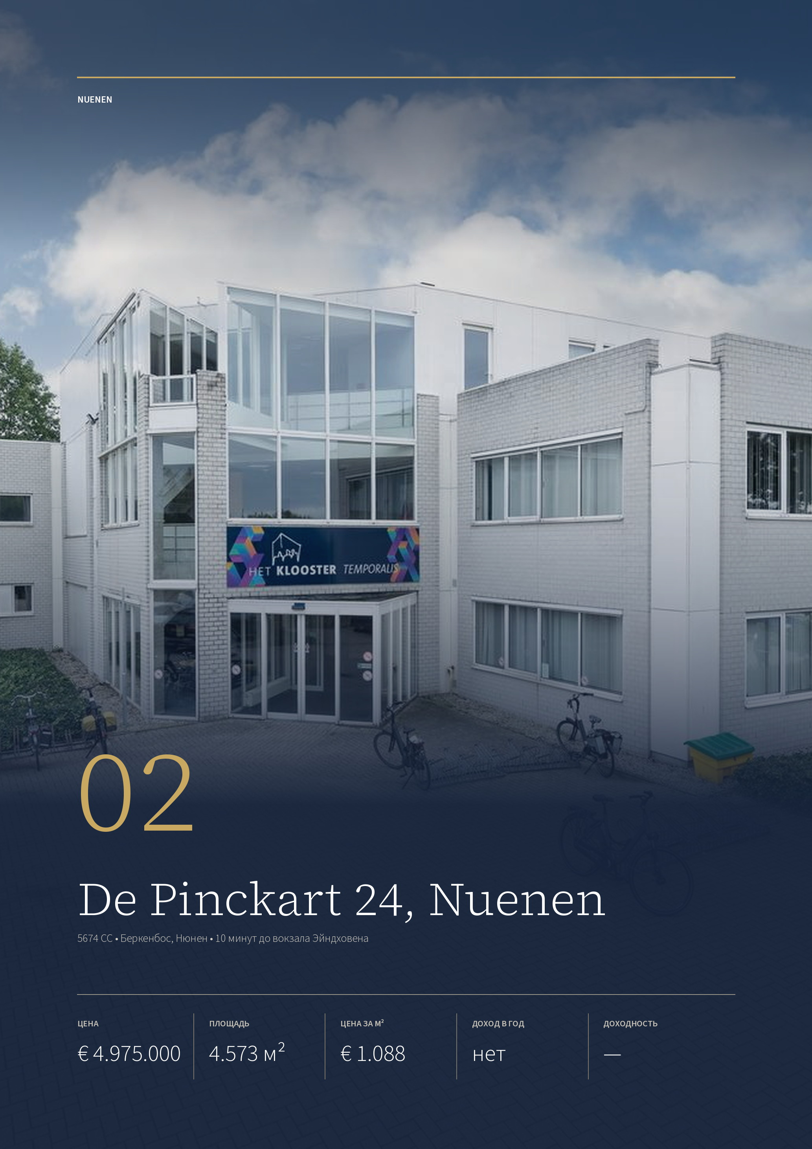

ОБЪЕКТ 02 · NUENEN
De Pinckart 24, Nuenen
Здание 1995 года постройки в бизнес-парке Беркенбос под Эйндховеном: 4.573 м² офисов, цеха и подвала, чистое помещение на 125 м², подключение к сети на 630 кВА и участок 9.035 м². Передаётся пустым с 1 января 2027 года.
ЦЕНА  € 4.975.000  kosten koper | ПЛОЩАДЬ  4.573 м²  подвал и три этажа | ЦЕНА ЗА М²  € 1.088  по общей площади | ДОХОД ОТ АРЕНДЫ  нет  арендатора нет | ДОХОДНОСТЬ  —  аренды нет

ЗДАНИЕ  Адрес De Pinckart 24, Nuenen  Год постройки 1995  Офисы 2.862 м²  Цех и подвал 1.586 м²  Чистое помещение 125 м²  Энергокласс A+ до 2036 года | ПРАВО  Участок 9.035 м²  Кадастр Нюнен, D 4177, 4179, 4180, 4734  Парковка 82 места  Площадка 1.750 м² под расширение
ЦЕХ  Высота около 6 м  Пол до 1.500 кг/м²  Ворота двое, с электроприводом  Сеть 630 кВА, по договору 197 кВт | МЕСТО  Бизнес-парк Беркенбос, Нюнен  Эйндховен-Централ 5,8 км, 10 минут  Prodrive 9,3 км, 13 минут  ASML, Велдховен 14,5 км, 21 минута

Публикация объекта: https://www.fundainbusiness.nl/bedrijfshal/nuenen/object-44508183-de-pinckart-24/

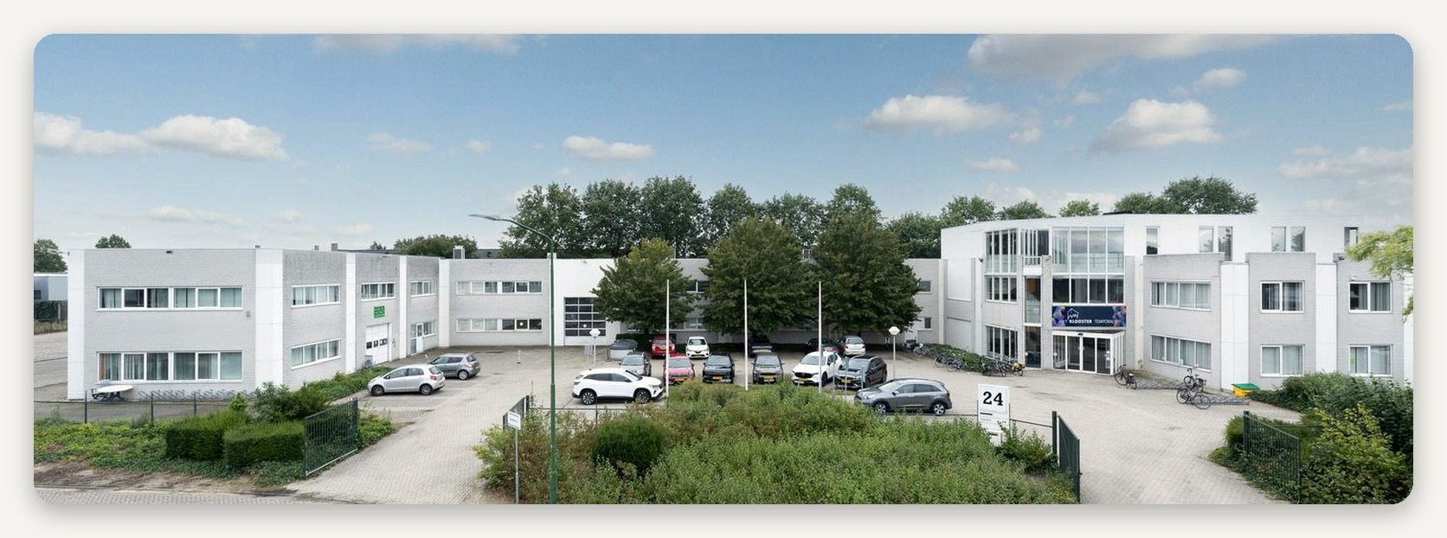

ПОЧЕМУ ВЫБРАН
Нюнен: 13 минут до Prodrive, 21 минута до ASML

Здание находится в бизнес-парке Беркенбос на въезде в Нюнен, на северо-восточной окраине Эйндховена. Эйндховен — центр региона Брейнпорт, где разрабатывают и выпускают оборудование для производства чипов. До кампуса Технического университета Эйндховена (TU/e) 5,1 км и 9 минут; в его здании Neuron работает ИИ-институт университета EAISI.  До Prodrive Technologies, которая с 1993 года поставляет ASML электронику управления и приводы, в том числе для установок EUV-литографии, — 13 минут. До VDL ETG, |  | одного из крупнейших поставщиков ASML, — 15 минут, до NXP, производителя чипов для автомобилей, связи и промышленности, — 17. До ASML в Велдховене, единственного в мире производителя установок EUV-литографии, — 21 минута.  В здании есть чистое помещение на 125 м²: в таких залах собирают оптику и электронику для полупроводникового оборудования. Пол цеха держит 1.500 кг/м², подключение к сети рассчитано на 630 кВА, рядом 1.750 м² мощёной площадки под расширение.

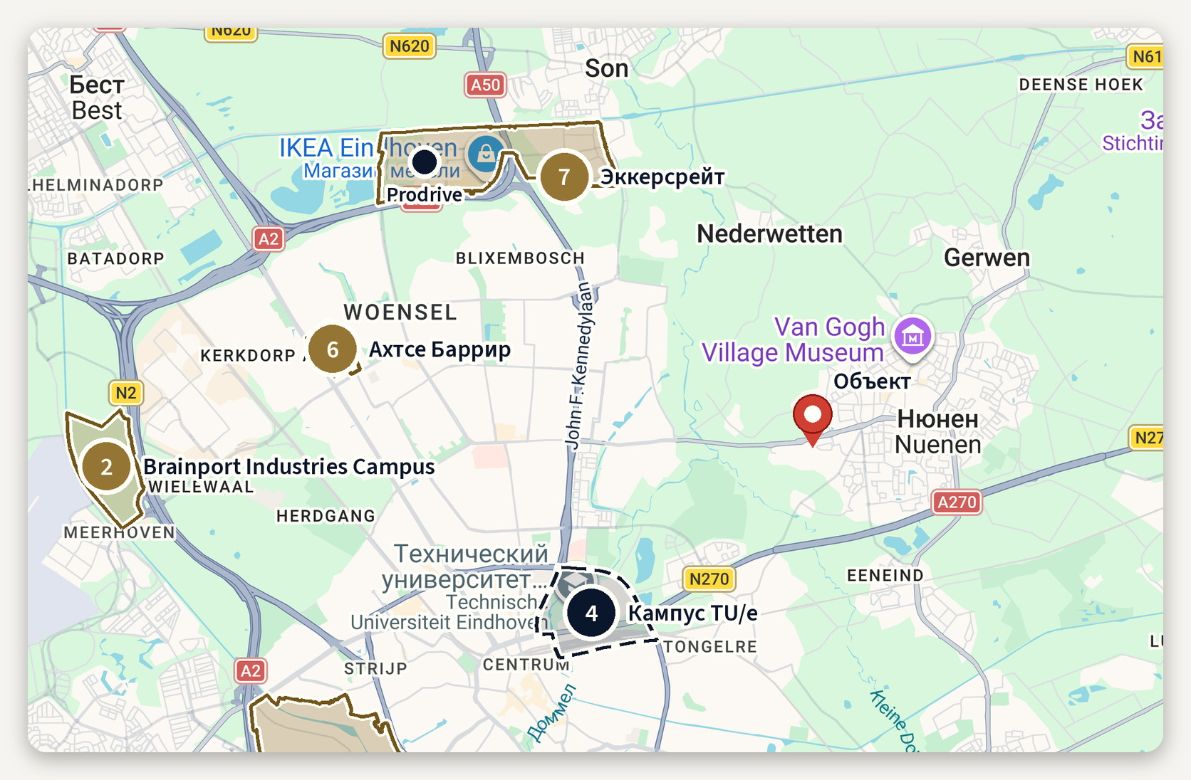
Промзоны и компании рядом с объектом · картографические данные © Google
ЧТО РЯДОМ И СКОЛЬКО ЕХАТЬ
Бизнес-парк Беркенбос, Нюнен  Кампус TU/e 5,1 км, 9 минут  Prodrive 9,3 км, 13 минут | VDL ETG 10,8 км, 15 минут  NXP, High Tech Campus 11,3 км, 17 минут  ASML, Велдховен 14,5 км, 21 минута

ОПИСАНИЕ ОБЪЕКТА
De Pinckart 24

Здание 1995 года постройки в бизнес-парке Беркенбос: офисы, цех и подвал, всего около 4.573 м². Офисы занимают 2.862 м²: 1.013 м² на первом этаже, 1.596 м² на втором и 253 м² на третьем. Цех на первом этаже — 1.151 м², склад в подвале — 435 м², отдельно — чистое помещение на 125 м², зал с фильтрацией воздуха и контролем пыли.  Цех высотой около 6 м на части площади, пол — монолитный бетон под нагрузку 1.500 кг/м², двое подъёмных ворот с электроприводом, силовое подключение, отопление лучистыми панелями. Подключение к электросети рассчитано на 630 кВА, по договору сейчас выделено 197 кВт. В офисах лифт, подвесные потолки со встроенным светом, кабель-каналы с сетью и электрикой, частичное кондиционирование, механическая вентиляция, газовый котёл с |  | радиаторами, кухни, санузлы и терраса на крыше. Энергетический класс офиса — A+, действует до 13 июля 2036 года.  Участок — 9.035 м² по четырём кадастровым номерам. На территории 82 парковочных места, сбоку от здания — огороженная мощёная площадка 1.750 м², на которой можно расширить здание.  Цена — € 4.975.000 k.k., продажа без НДС, в текущем состоянии со всеми видимыми и скрытыми недостатками («as is, where is»); задаток — 10 % цены при подписании. Здание передаётся пустым с 1 января 2027 года, раньше — по договорённости. Одновременно его предлагают в аренду за € 425.000 в год плюс НДС на 5 лет; договора аренды сейчас нет. При сдаче по этой ставке доход составил бы 8,5 % к цене покупки.

€ 4.975.000 за 4.573 м² с чистым помещением, полом на 1.500 кг/м² и подключением к сети на 630 кВА, в 13 минутах от Prodrive и в 21 минуте от ASML.

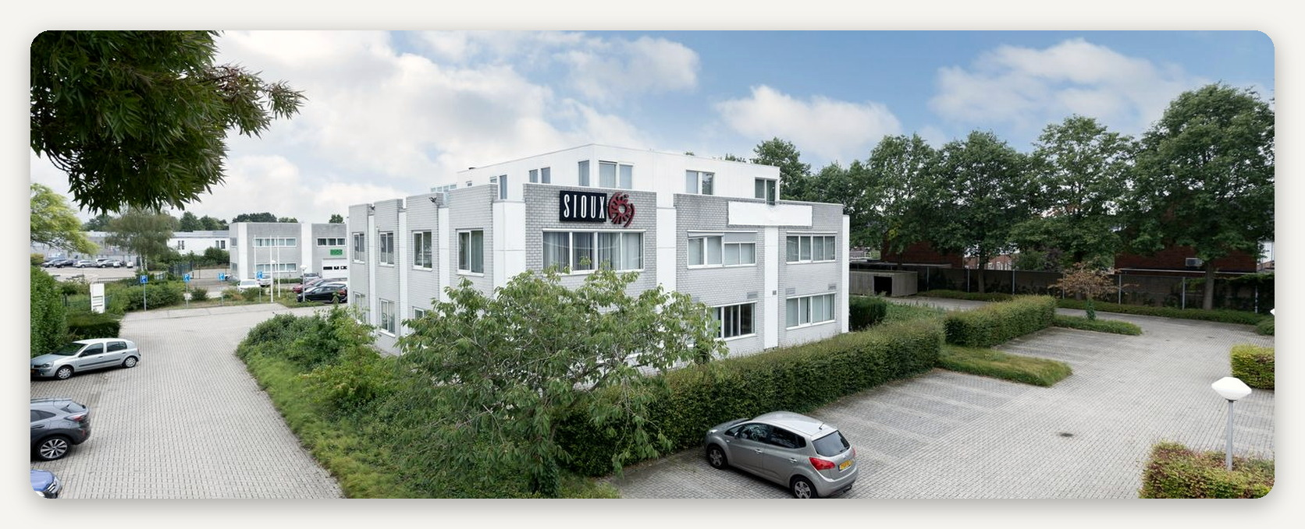

ЛОКАЦИЯ
Бизнес-парк Беркенбос в Нюнене

Нюнен — пригород на северо-восточной окраине Эйндховена, община с населением 24.200 человек; здесь в 1883–1885 годах жил и работал Винсент Ван Гог. Бизнес-парк Беркенбос занимает 18 гектаров на въезде в Нюнен со стороны Эйндховена: мебельные и строительные магазины, автосервисы, офисы региональных фирм.  До вокзала Эйндховена 5,8 км и 10 минут; от остановки в 2 минутах пешком автобус 322 идёт туда 15 минут. Развязки магистралей A2 (Амстердам — Маастрихт) и A58 (Эйндховен — |  | Бреда) — примерно в 10 минутах, центр Нюнена — в 3 минутах.  Эйндховен — центр региона Брейнпорт. Здесь работают ASML, единственный в мире производитель установок EUV-литографии для выпуска передовых чипов, NXP, производитель чипов, и Philips, из которого выросли обе компании, а вокруг них — сотни поставщиков. До кампуса Технического университета Эйндховена — 9 минут, до High Tech Campus — 17, до ASML в Велдховене — 21 минута.

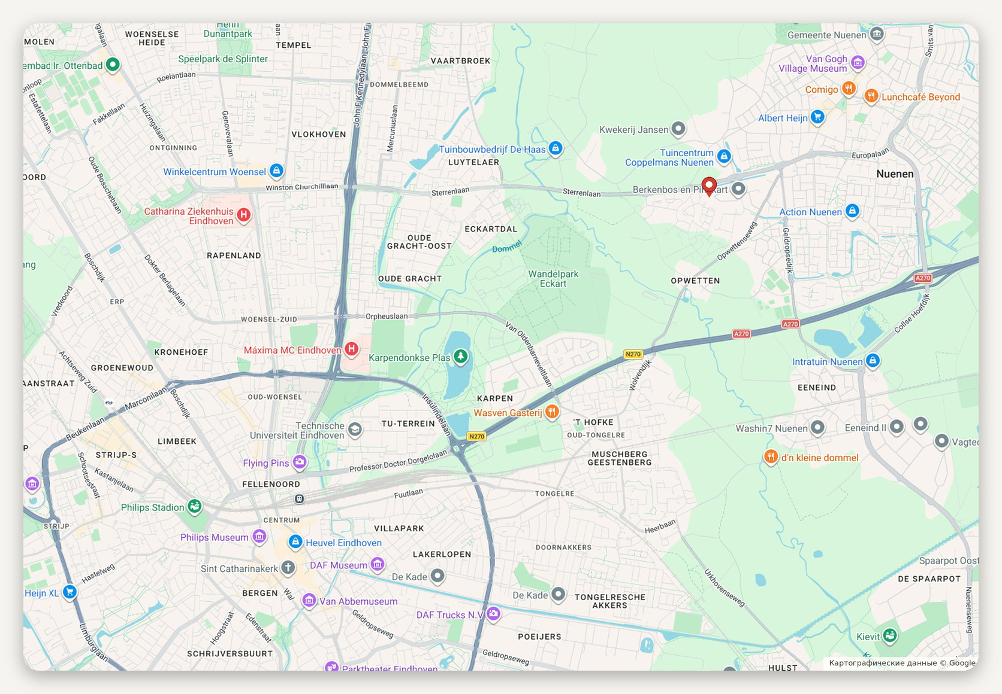
Расположение объекта · картографические данные © Google
ДОСТУПНОСТЬ И ОКРУЖЕНИЕ
A2 и A58 развязки примерно в 10 минутах  Эйндховен-Централ 5,8 км, 10 минут  Автобус 322 до Эйндховен-Централ за 15 минут | Кампус TU/e 5,1 км, 9 минут  High Tech Campus 11,3 км, 17 минут  ASML, Велдховен 14,5 км, 21 минута

ОБЪЕКТ В КАДРЕ
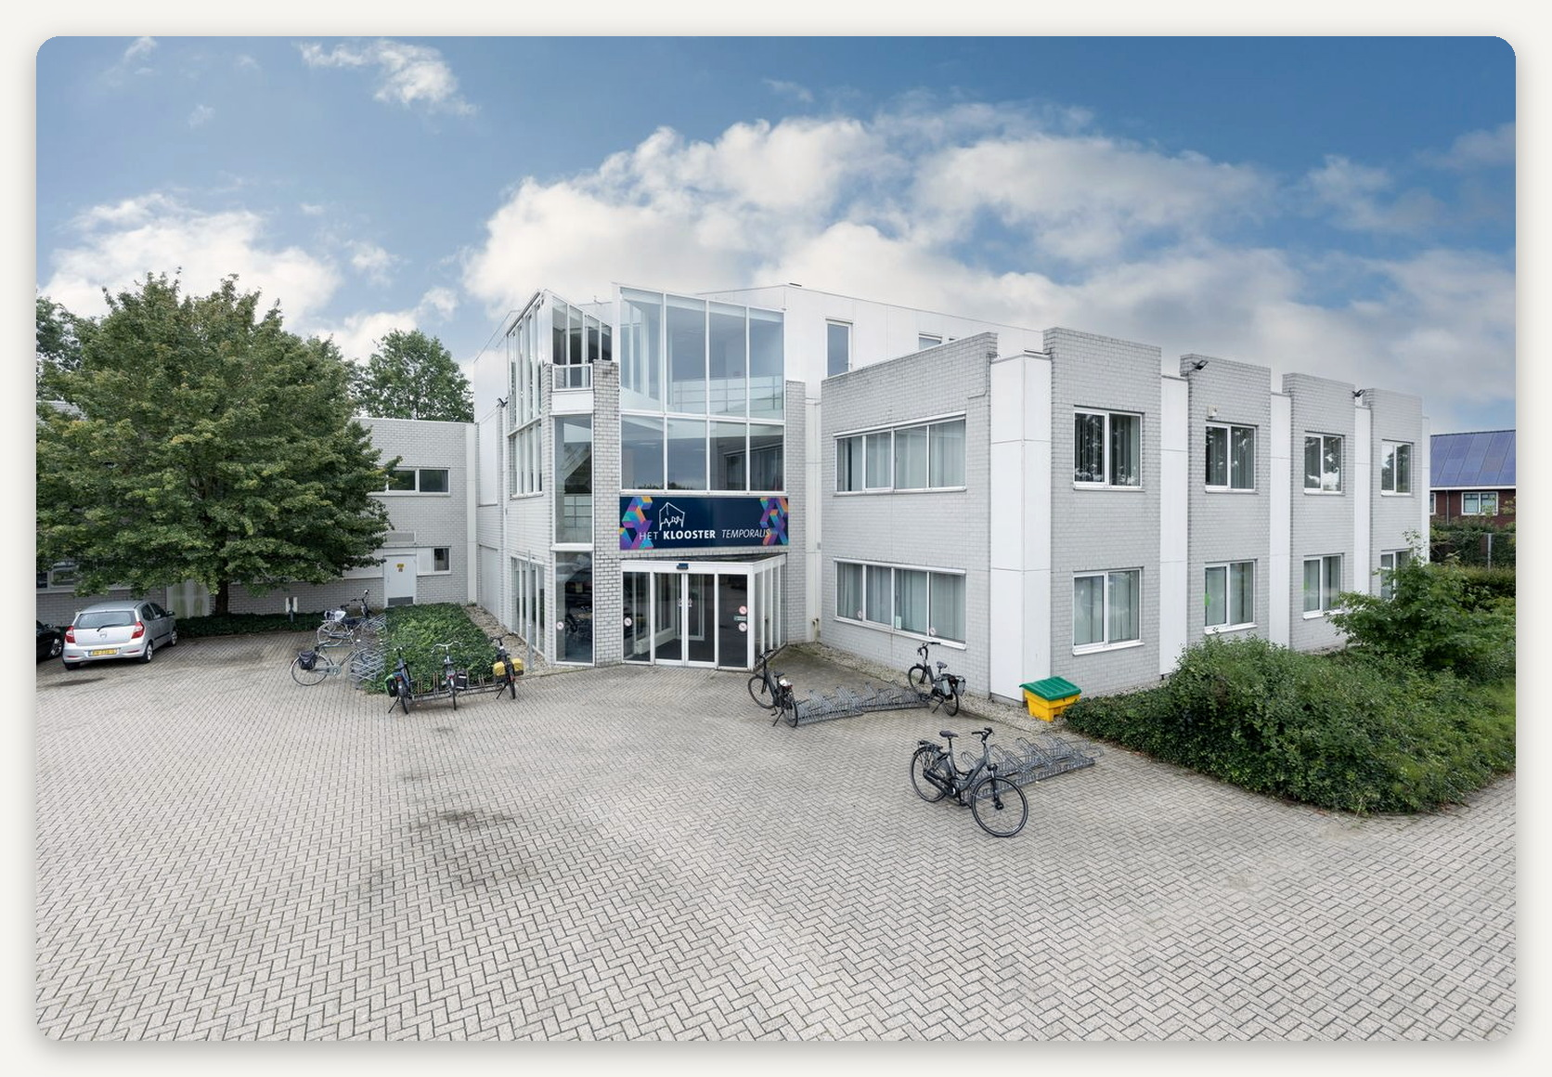

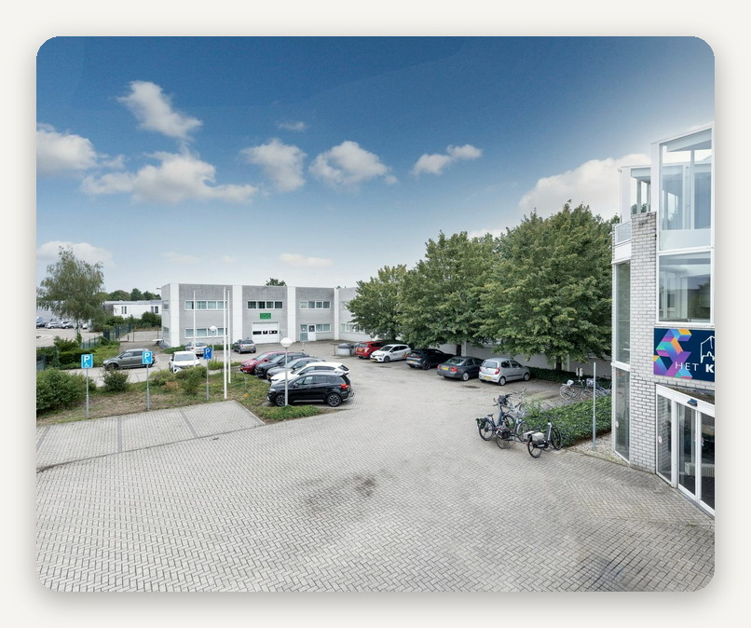 |  | 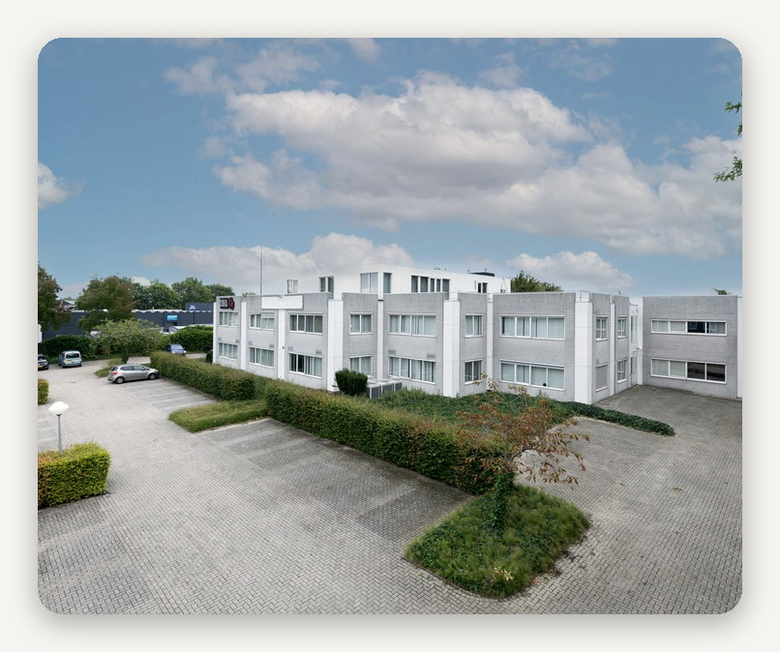

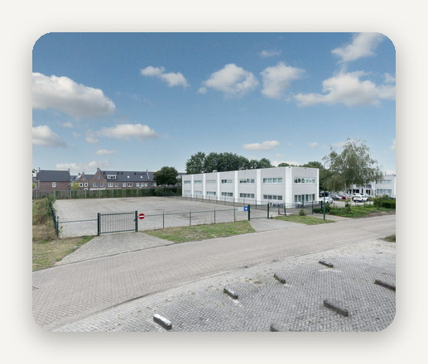 |  | 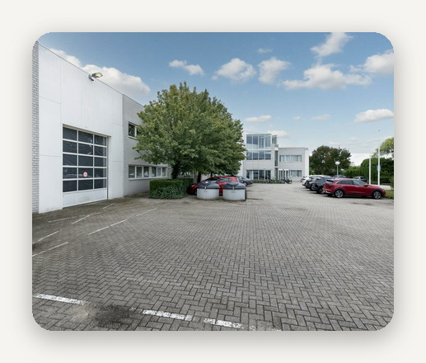 |  | 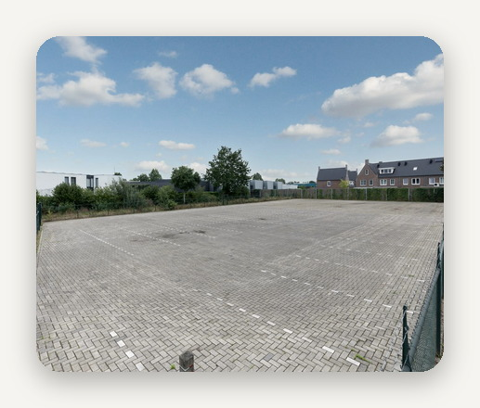

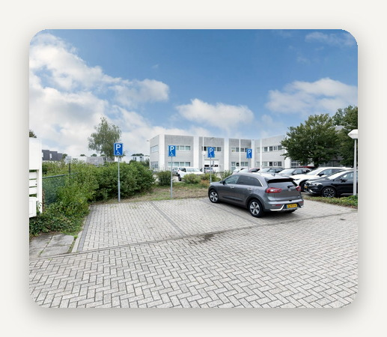 |  | 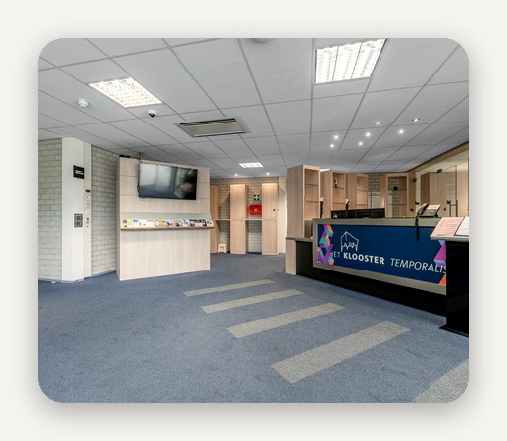 |  | 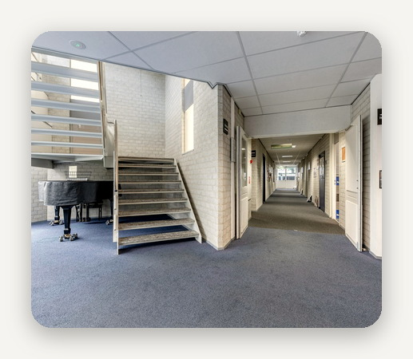

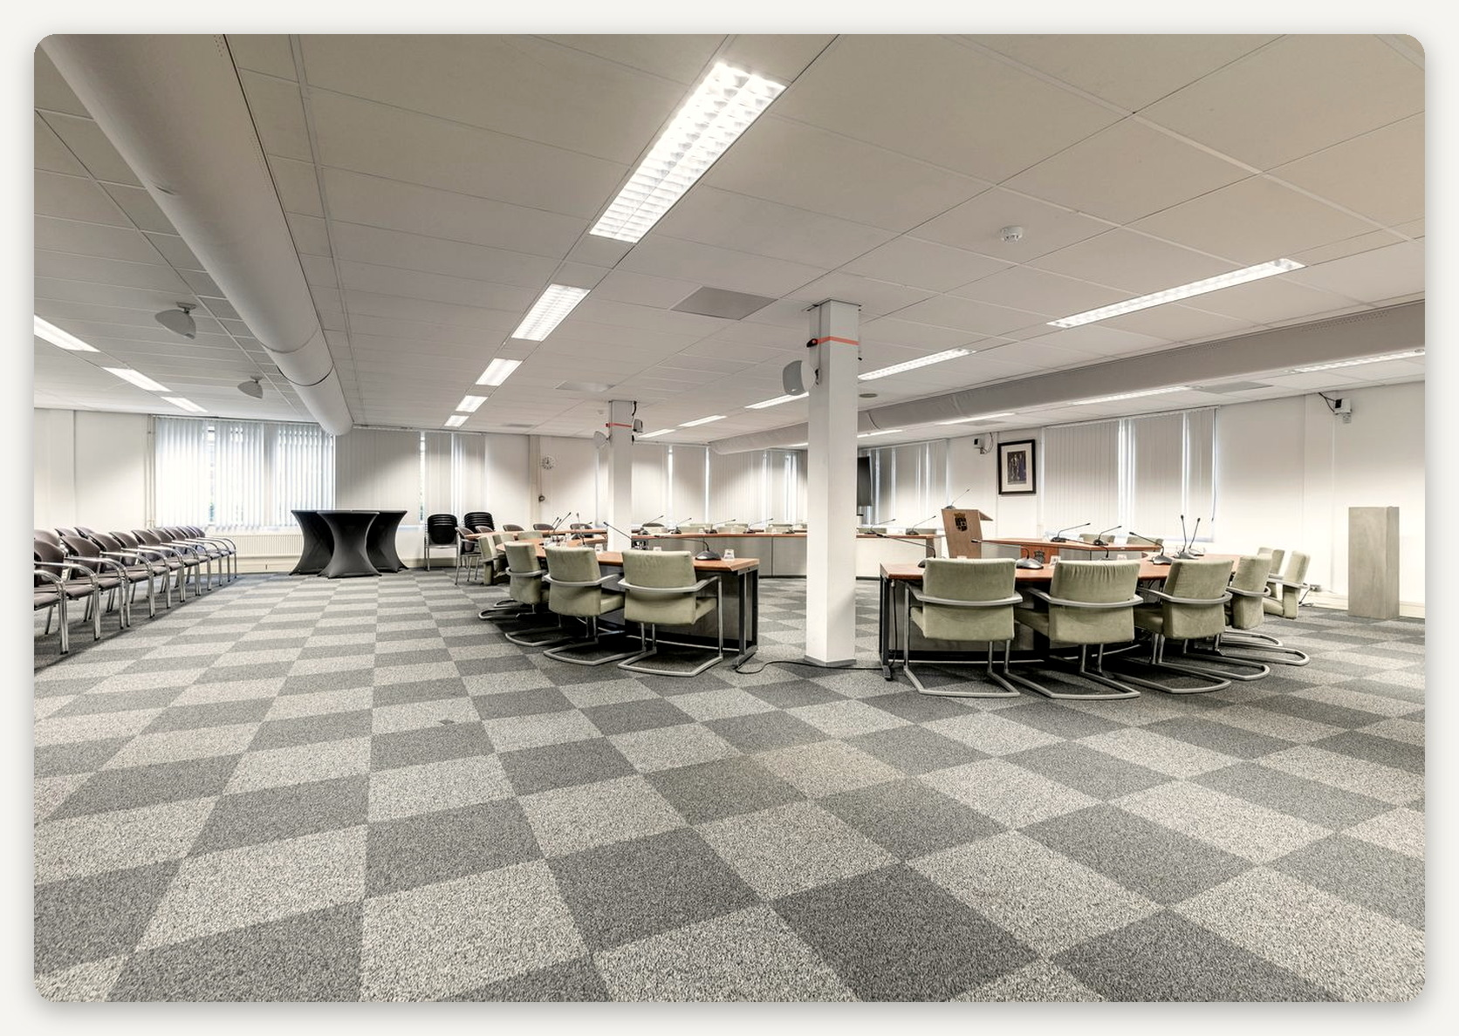

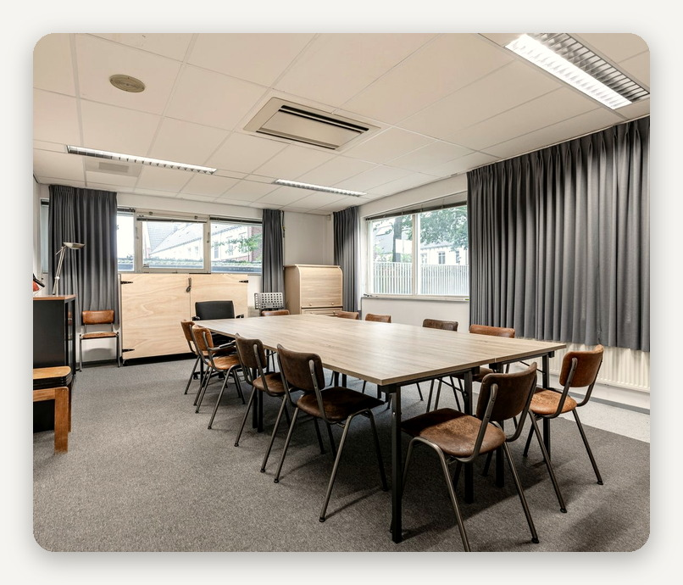 |  | 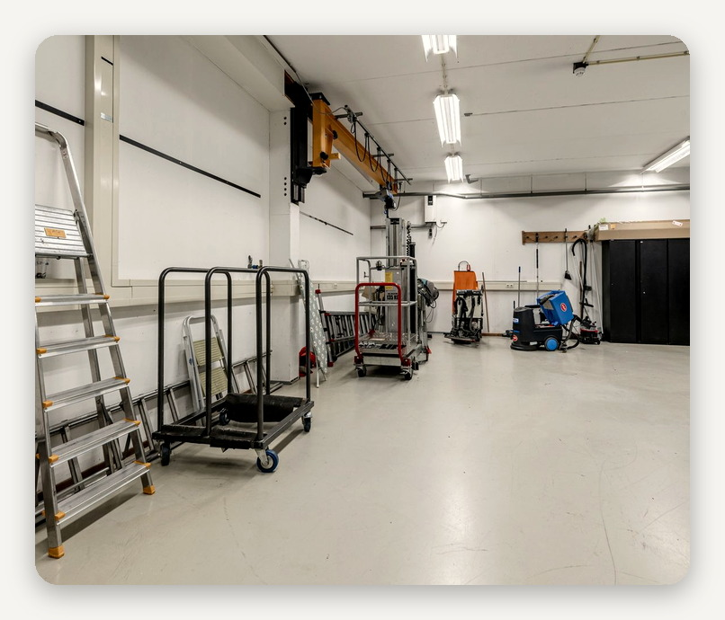

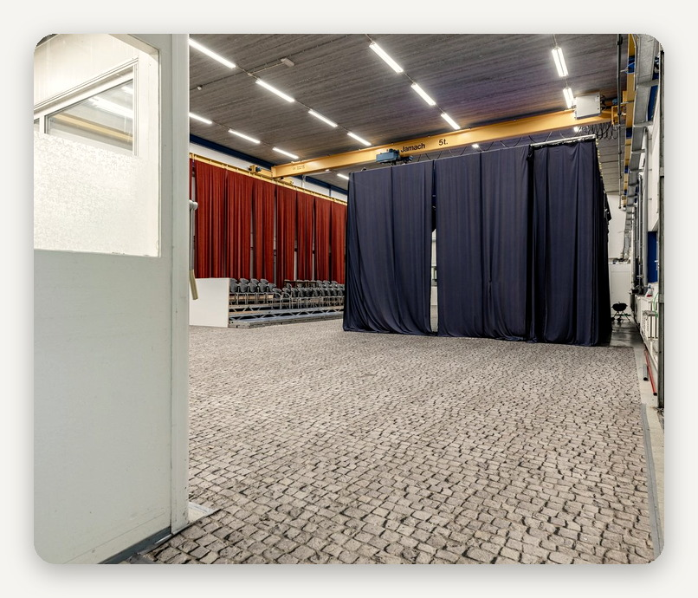 |  | 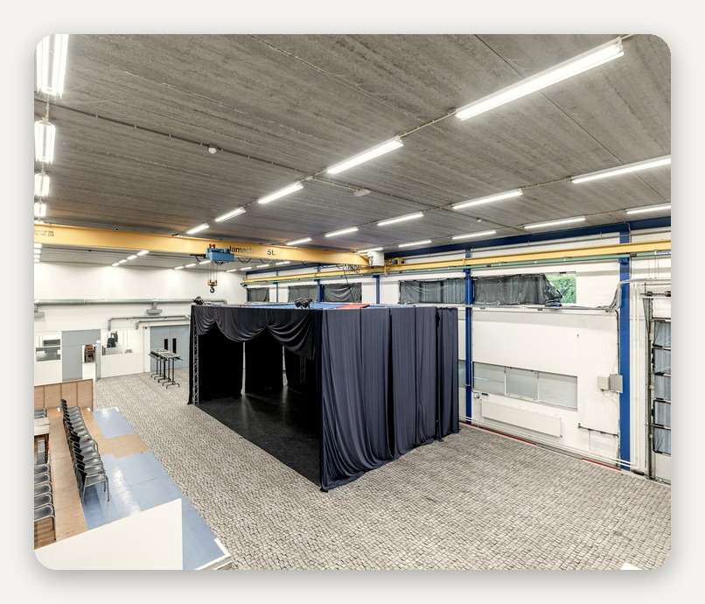

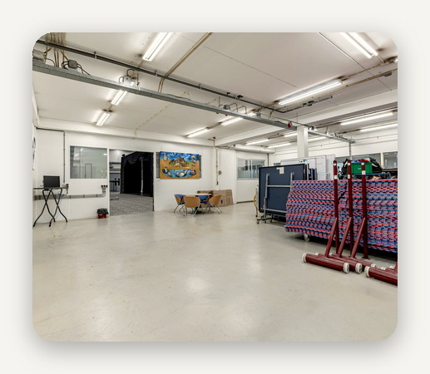 |  | 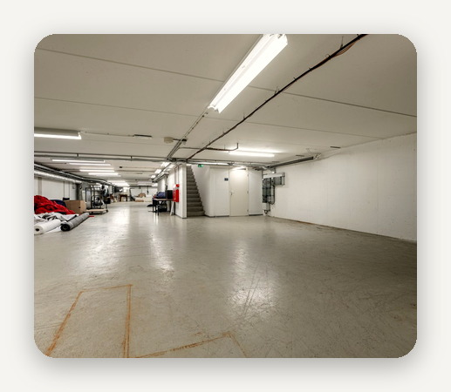 |  | 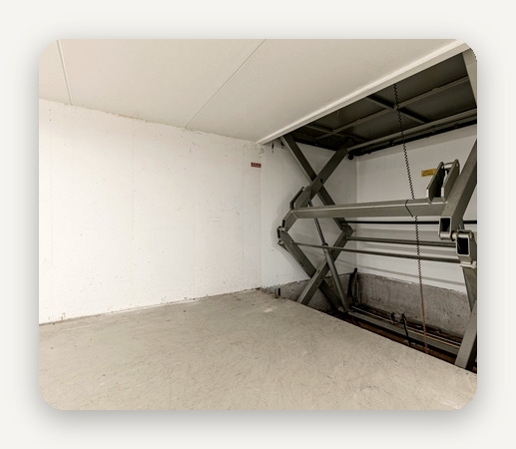

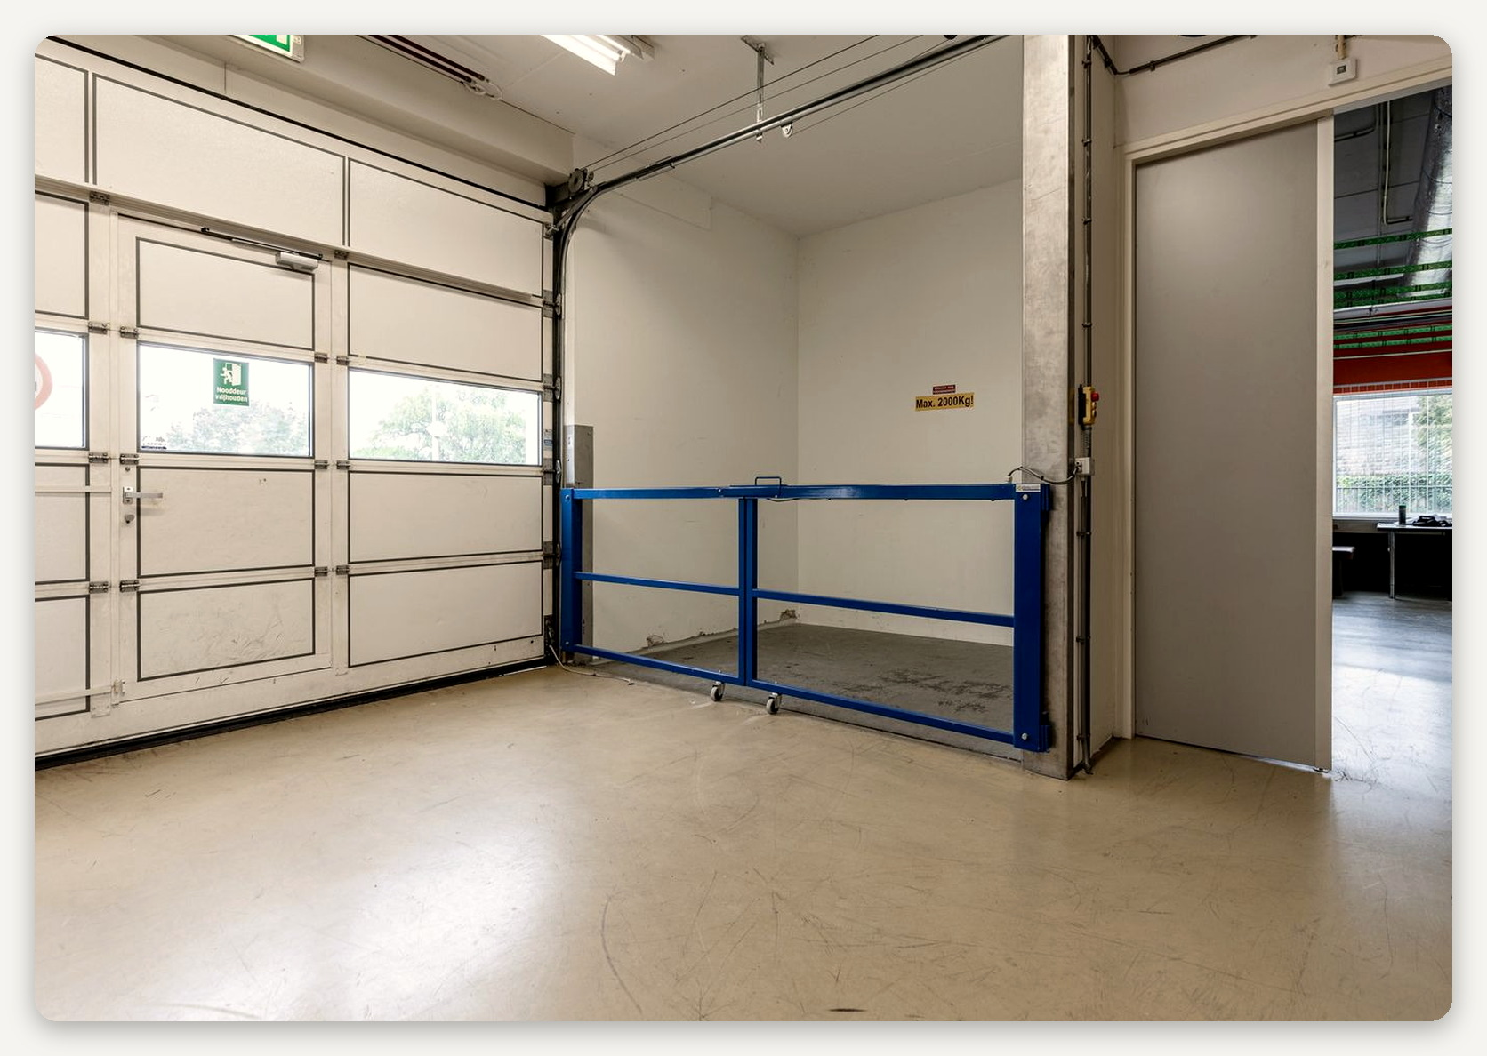

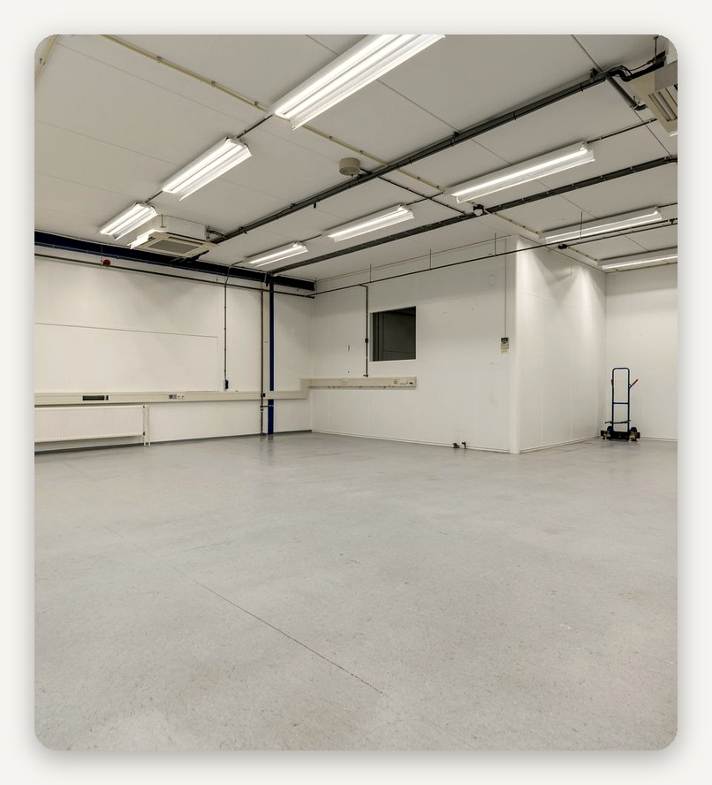 |  | 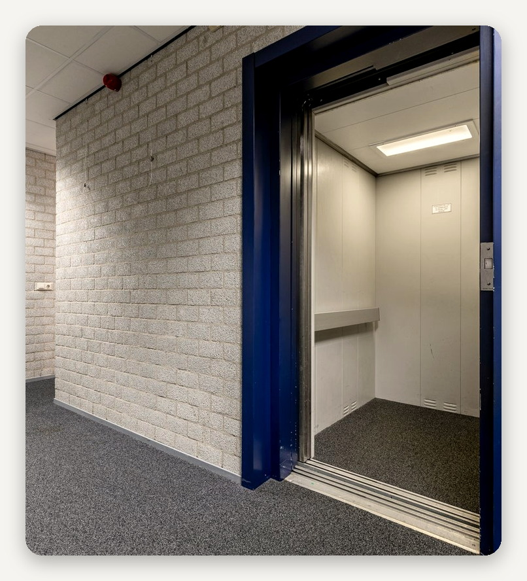

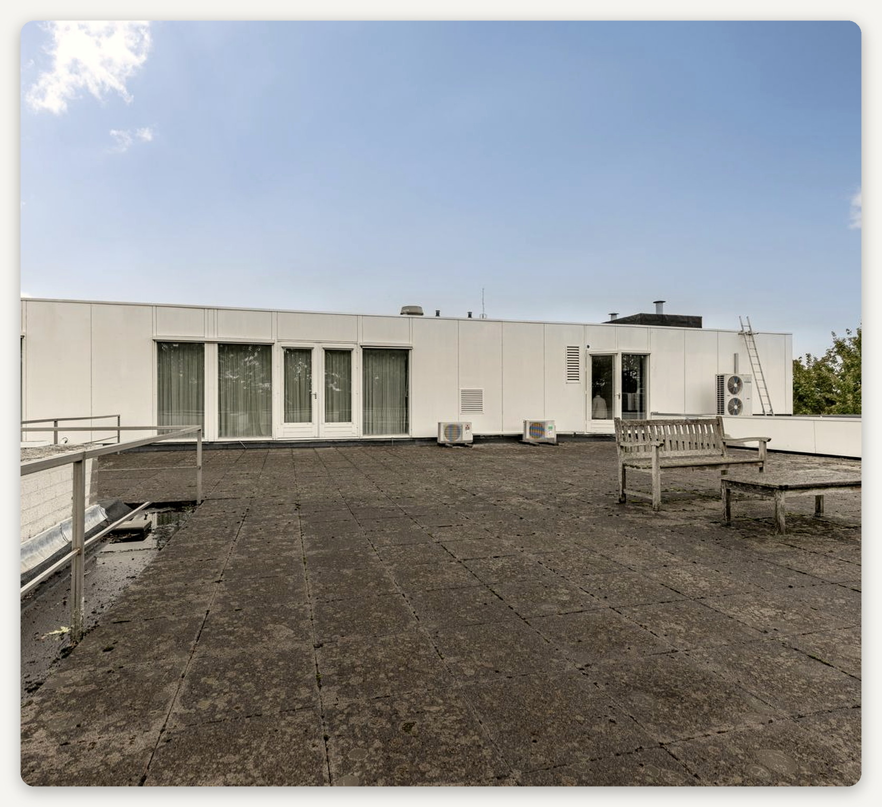

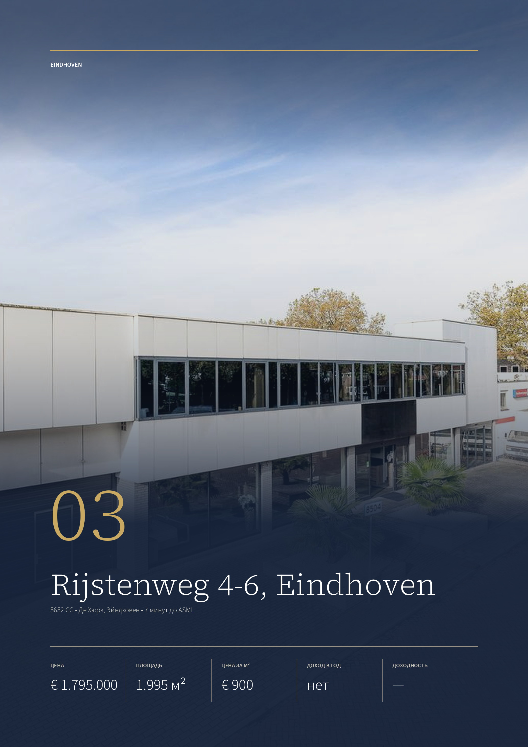

ОБЪЕКТ 03 · EINDHOVEN
Rijstenweg 4-6, Eindhoven
Здание 1966 года постройки на краю промзоны Де Хюрк: 1.995 м², зал высотой 6,5 м с пролётом 30 м, шоурум и офис. До VDL ETG — 2 минуты, до ASML — 7. Продаётся без арендатора.
ЦЕНА  € 1.795.000  kosten koper | ПЛОЩАДЬ  1.995 м²  два этажа | ЦЕНА ЗА М²  € 900  по общей площади | ДОХОД ОТ АРЕНДЫ  нет  без арендатора | ДОХОДНОСТЬ  —  аренды нет

ЗДАНИЕ  Адрес Rijstenweg 4-6, Eindhoven  Год постройки 1966  Первый этаж 1.200 м²: зал и склад  Второй этаж 795 м²: шоурум, офис, антресоль  Энергокласс не указан | ПРАВО  Участок 1.324 м²  Площадка 200 м², мощёная  Передача сразу, без арендатора  НДС не начисляется
ЗАЛ  Высота 6,5 м  Пролёт 30 м  Пол до 1.500 кг/м²  Ворота подъёмные, с электроприводом | МЕСТО  Промзона Де Хюрк, Эйндховен  VDL ETG 0,9 км, 2 минуты  ASML, Велдховен 6,0 км, 7 минут  Эйндховен-Централ 3,4 км, 7 минут

Публикация объекта: https://www.fundainbusiness.nl/bedrijfshal/eindhoven/object-44519242-rijstenweg-4-6/

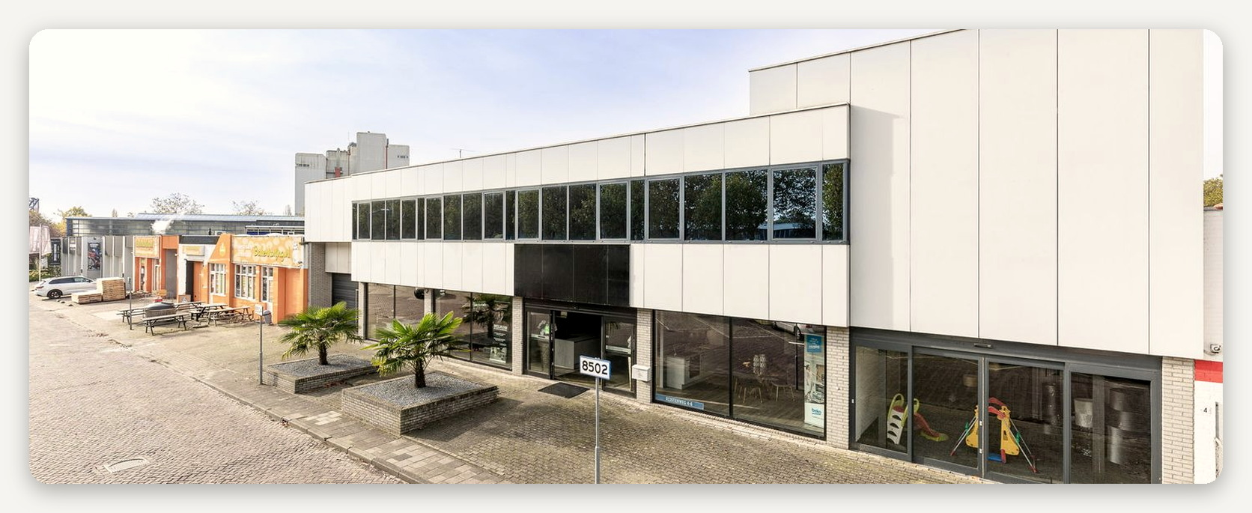

ПОЧЕМУ ВЫБРАН
Де Хюрк: 2 минуты до VDL ETG, 7 минут до ASML

Здание находится в промзоне Де Хюрк на западе Эйндховена, ближайшей к ASML и High Tech Campus: до штаб-квартиры ASML в Велдховене 6,0 км и 7 минут. ASML — единственный в мире производитель установок EUV-литографии, на которых выпускают самые передовые чипы, в том числе для ИИ.  В 0,9 км от объекта — завод VDL ETG, одного из крупнейших поставщиков ASML: компания разрабатывает и выпускает механические модули для установок литографии. В 3,4 км — |  | KMWE, которая делает точную механику и собирает узлы для полупроводникового оборудования в чистых помещениях. До High Tech Campus со штаб-квартирой NXP, производителя чипов для автомобилей, связи и промышленности, — 4,6 км и 7 минут.  Зал высотой 6,5 м с пролётом 30 м и полом на 1.500 кг/м² подходит под склад, сборку и лёгкое производство: такие помещения нужны небольшим фирмам, которые работают на VDL ETG, KMWE и ASML.

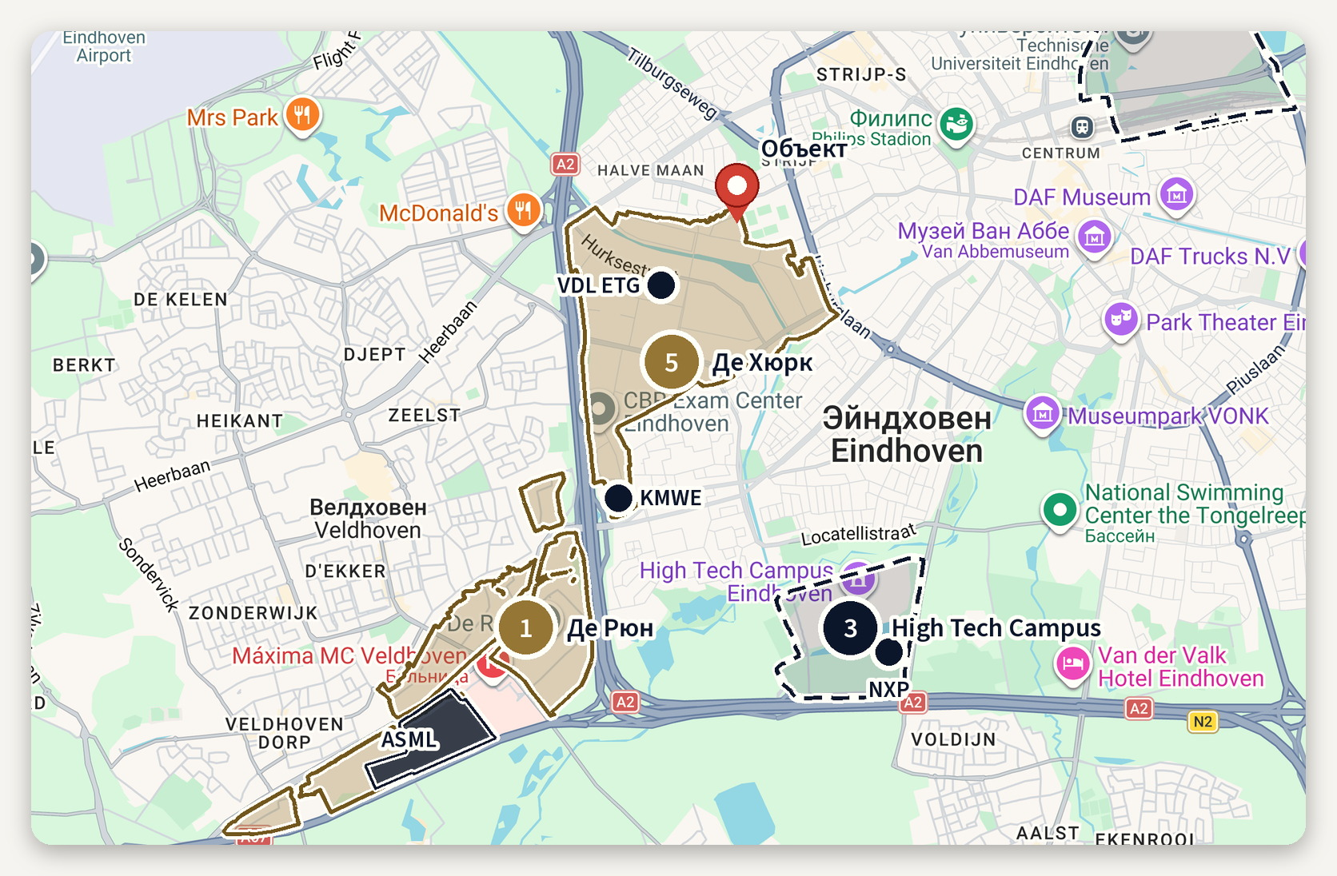
Промзоны и компании рядом с объектом · картографические данные © Google
ЧТО РЯДОМ И СКОЛЬКО ЕХАТЬ
Промзона Де Хюрк, запад Эйндховена  Эйндховен-Централ 3,4 км, 7 минут  VDL ETG 0,9 км, 2 минуты | KMWE 3,4 км, 6 минут  NXP, High Tech Campus 4,6 км, 7 минут  ASML, Велдховен 6,0 км, 7 минут

ОПИСАНИЕ ОБЪЕКТА
Rijstenweg 4-6

Здание 1966 года постройки на краю промзоны Де Хюрк. Раньше это были два отдельных помещения, их объединили, и много лет здание работает как шоурум. Площадь — около 1.995 м²: на первом этаже зал 1.120 м² и склад 80 м², на втором — шоурум 300 м², офис 265 м² и антресоль 230 м².  Зал высотой 6,5 м со свободным пролётом 30 м, пол — монолитный бетон под нагрузку 1.500 кг/м². Подъёмные ворота и две двойные двери с электроприводом, световые полосы в крыше, встроенные светильники, нагреватели с непрямым нагревом, сигнализация, силовое подключение. В офисе подвесные потолки, открывающиеся окна в |  | алюминиевых рамах с двойным стеклом, кабель-каналы с электрикой, газовый котёл с радиаторами, санузлы и кухня.  Перед зданием 200 м² своей мощёной площадки, участок — 1.324 м². Энергетический класс в объявлении не указан. По объявлению здание подходит под склад, оптовую торговлю, сборку, лёгкое производство и торговлю при производстве.  Здание продаётся за € 1.795.000 k.k., без НДС, без арендатора и освобождённым, в текущем состоянии («as is, where is»); передача сразу. Задаток — 10 % цены, банковской гарантией или депозитом, договор — по типовой форме NVM, ассоциации нидерландских брокеров, 2019 года.

€ 1.795.000 за 1.995 м² с залом высотой 6,5 м и пролётом 30 м в промзоне Де Хюрк, в 900 метрах от VDL ETG и в 7 минутах от ASML.

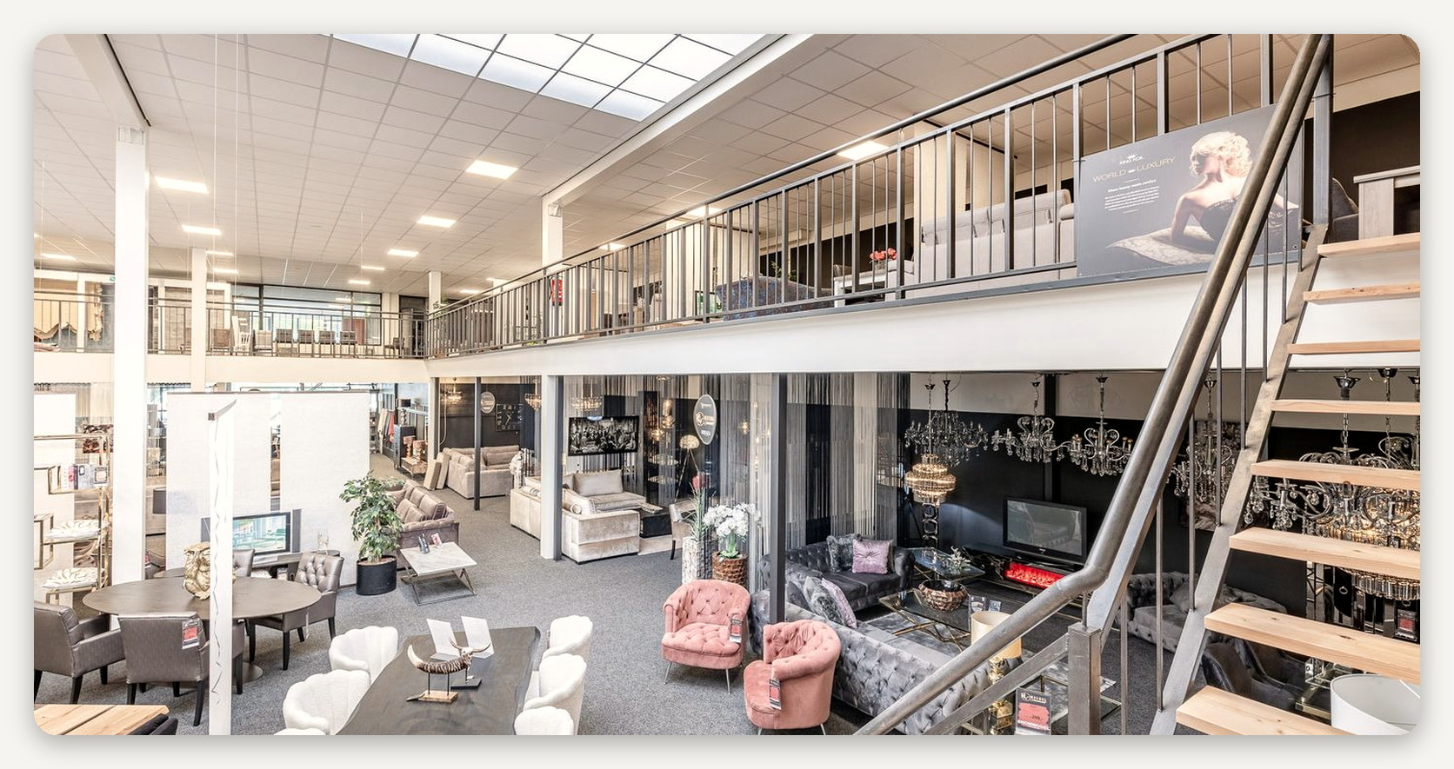

ЛОКАЦИЯ
Промзона Де Хюрк на западе Эйндховена

Эйндховен — пятый по величине город страны, 246.400 жителей, центр региона Брейнпорт. Здесь работают ASML, единственный в мире производитель установок EUV-литографии для выпуска передовых чипов, NXP, производитель чипов, и сотни их поставщиков. Промзона Де Хюрк — одна из крупнейших в городе, 212 гектаров на западной окраине: производство, логистика, оптовая торговля и сервисные компании. |  | Объект расположен на краю зоны, на заметном месте, перед зданием — большая бесплатная общественная парковка. Через дорогу N2 промзона выходит на магистраль A2, а через неё — на A67, A58 и A50. До вокзала Эйндховена 3,4 км и 7 минут, до аэропорта — 13 минут; рядом остановки автобусов на Эйндховен-Централ, аэропорт и Велдховен.  В 900 метрах от объекта — завод VDL ETG, одного из крупнейших поставщиков ASML. До High Tech Campus и до штаб-квартиры ASML в Велдховене — по 7 минут.

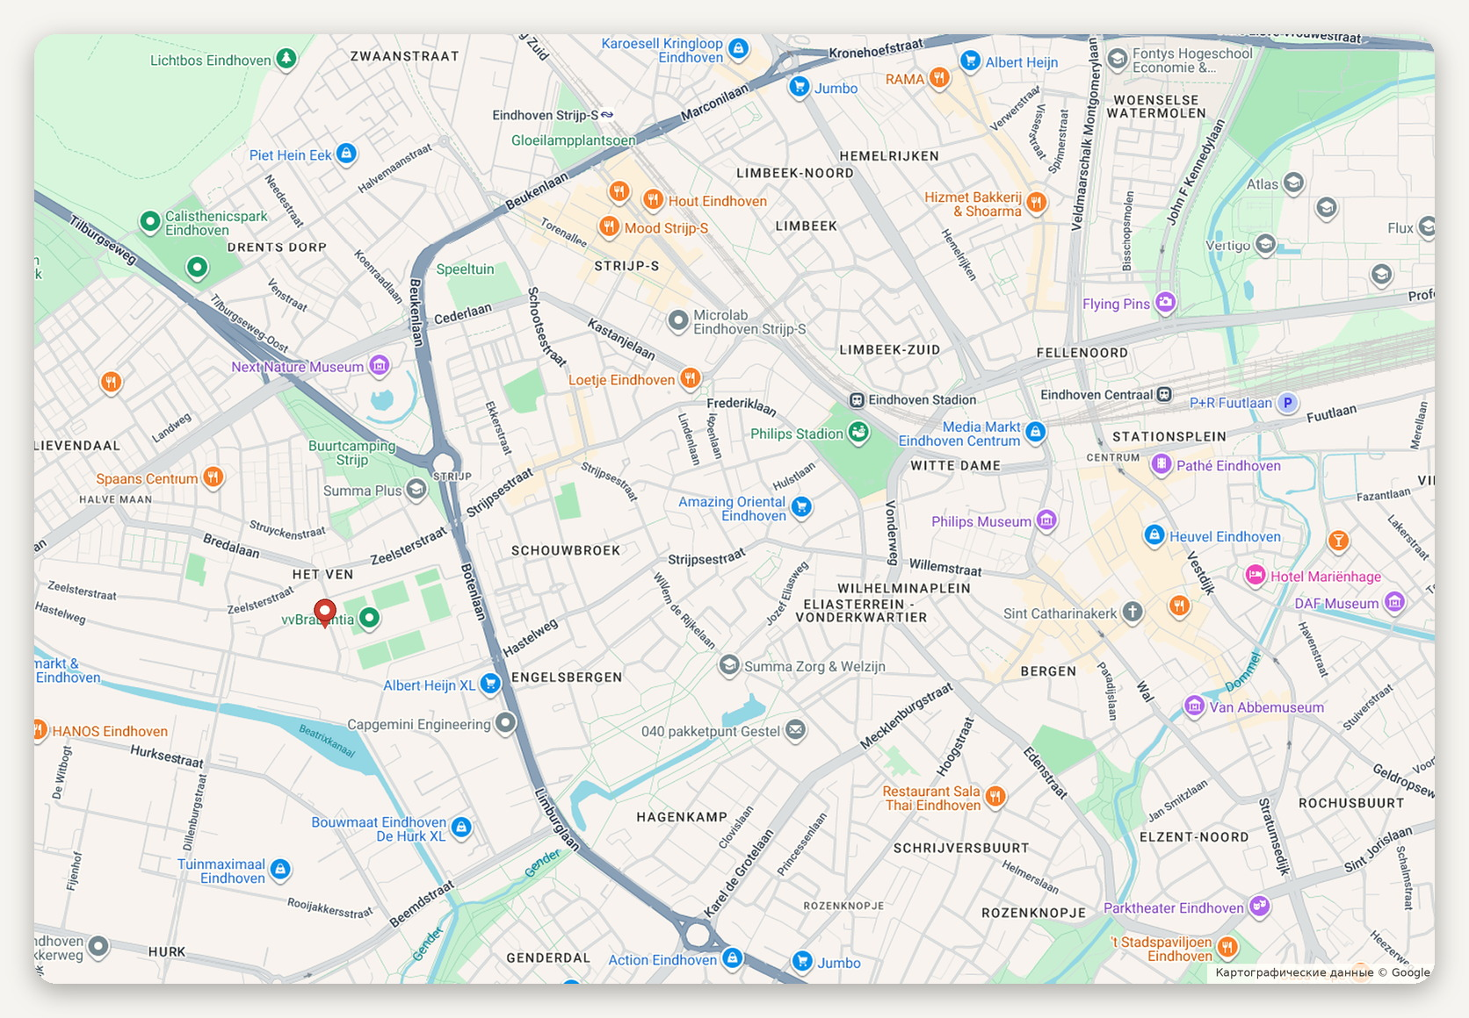
Расположение объекта · картографические данные © Google
ДОСТУПНОСТЬ И ОКРУЖЕНИЕ
N2 и A2 через западную часть Де Хюрка  Эйндховен-Централ 3,4 км, 7 минут  VDL ETG 0,9 км, 2 минуты | High Tech Campus 4,6 км, 7 минут  ASML, Велдховен 6,0 км, 7 минут  Аэропорт Эйндховена 10,5 км, 13 минут

ОБЪЕКТ В КАДРЕ
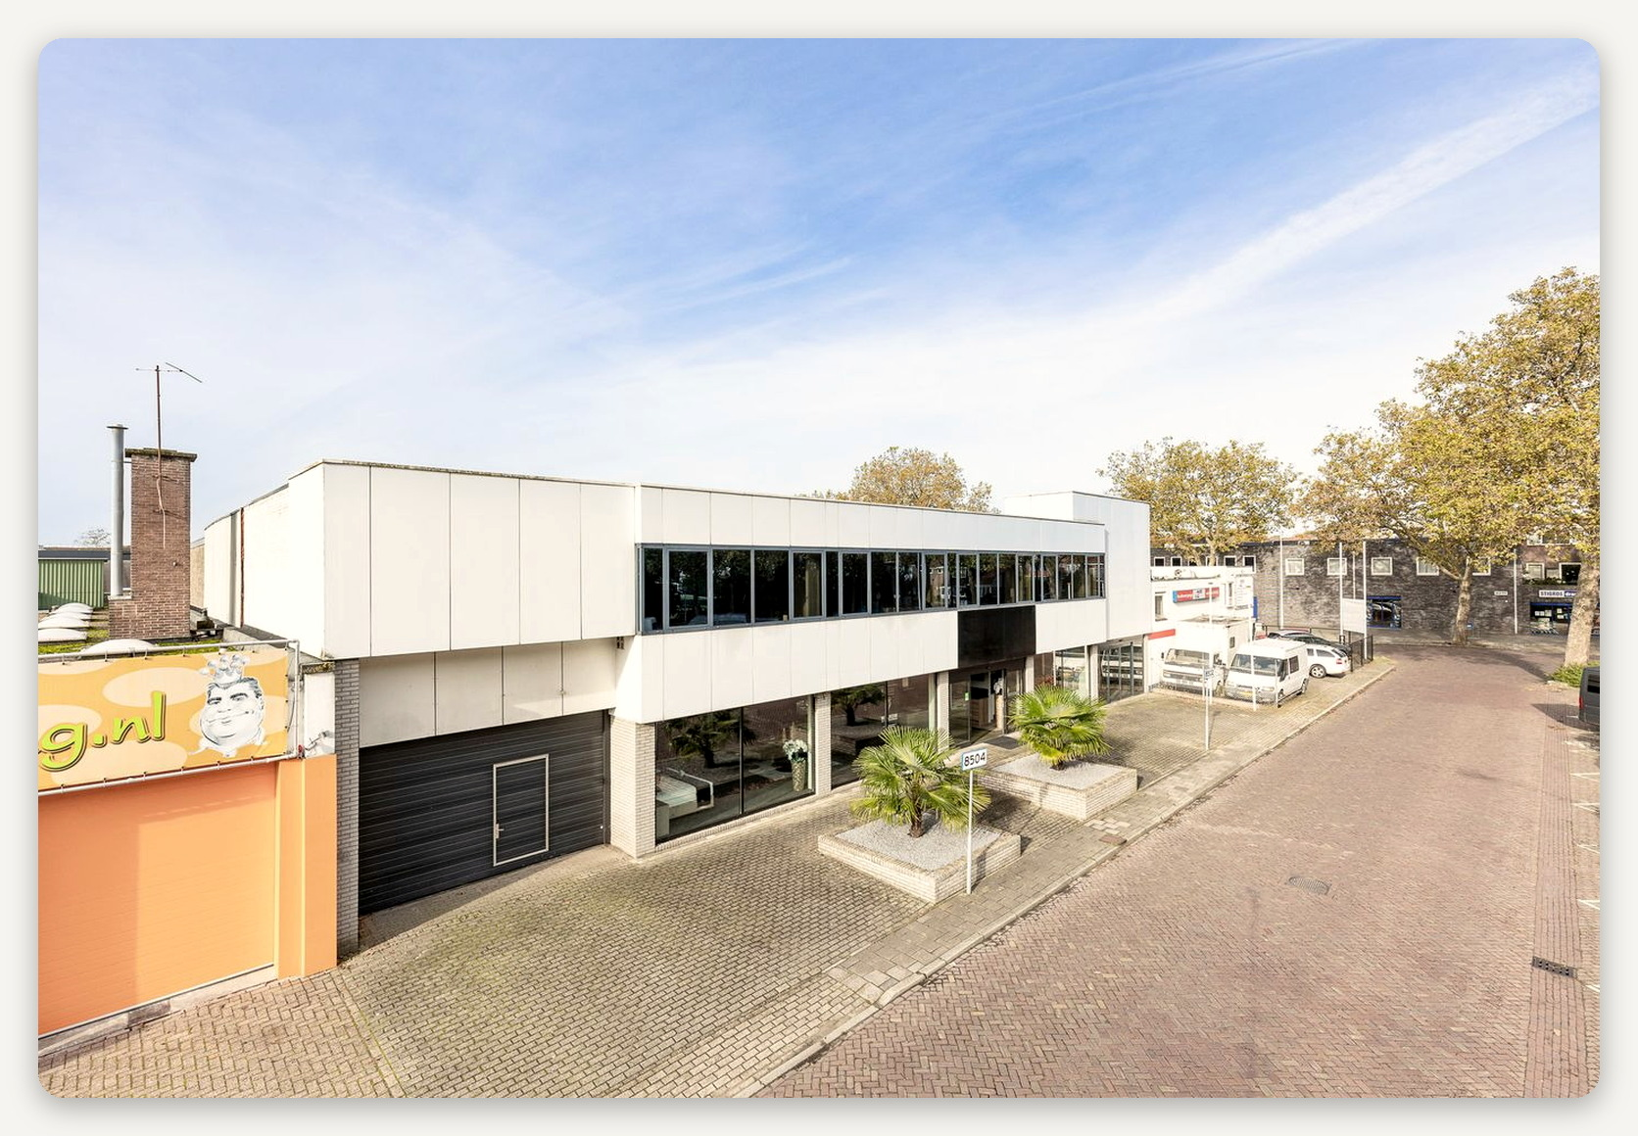

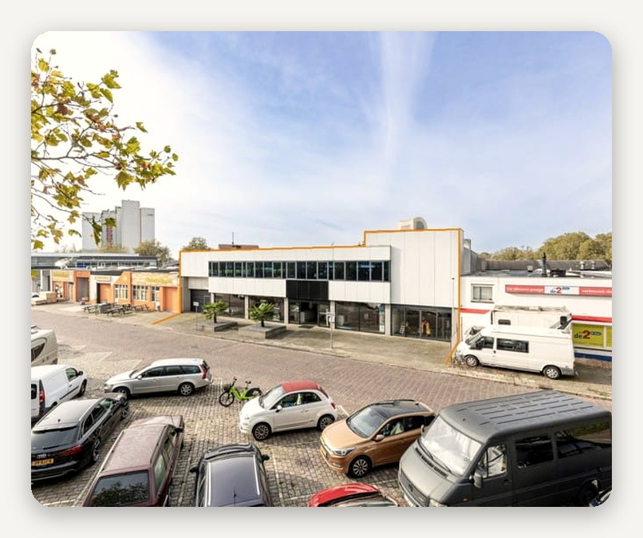 |  | 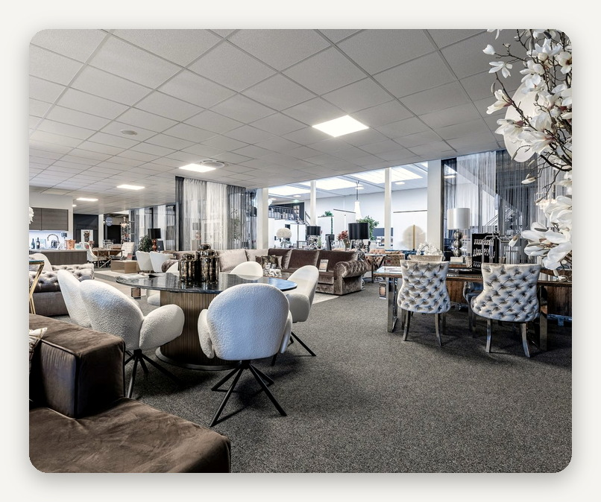

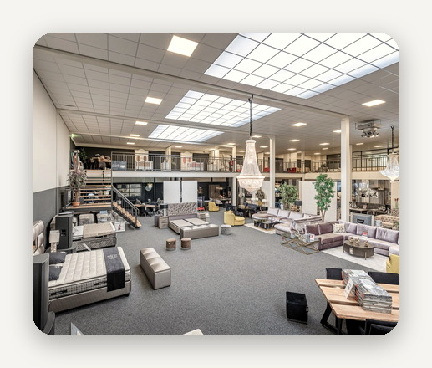 |  | 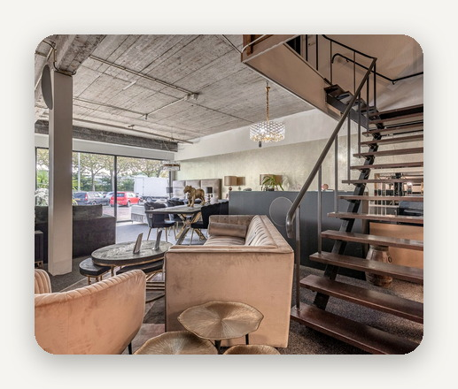 |  | 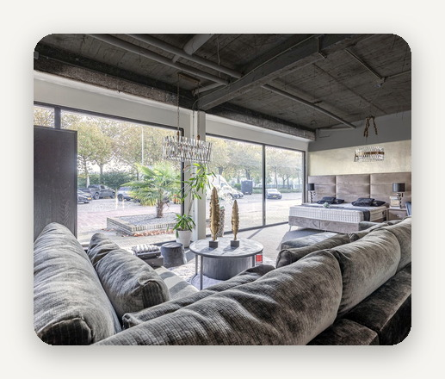

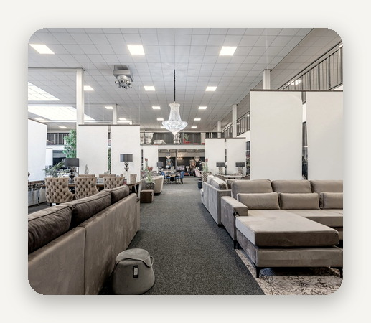 |  | 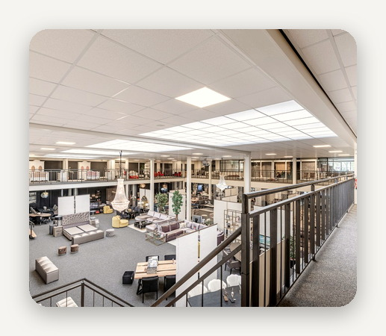 |  | 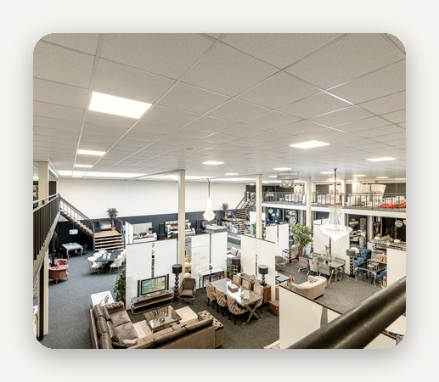

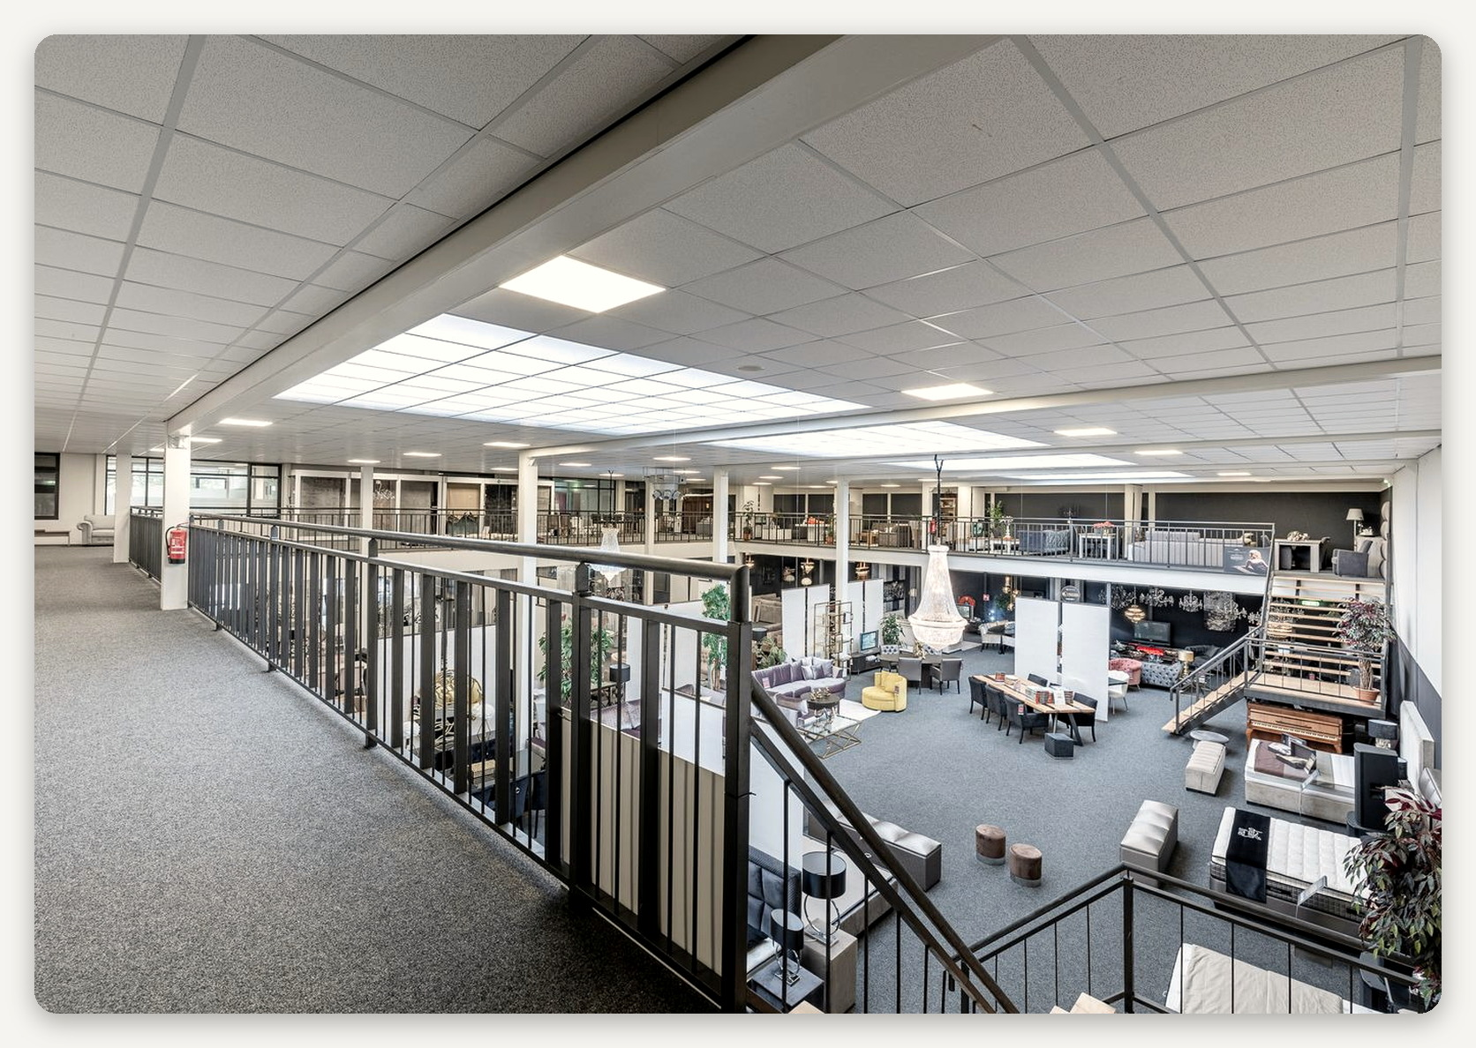

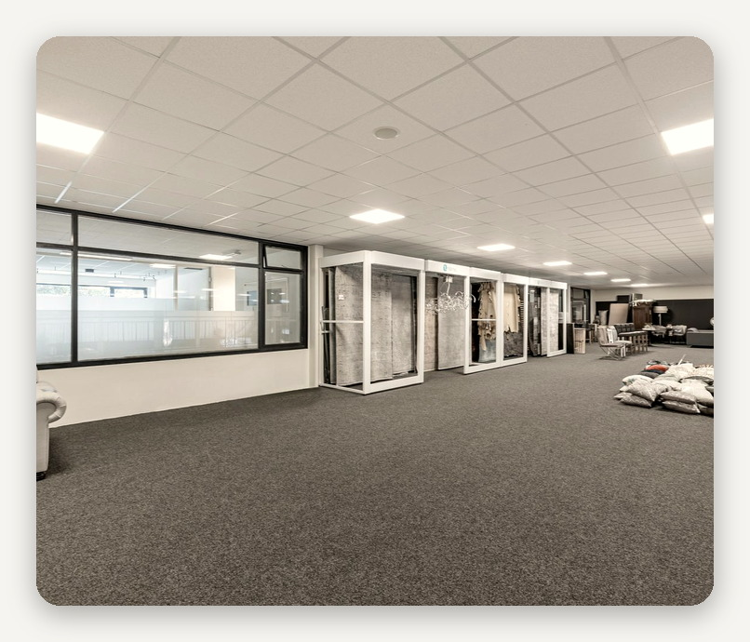 |  | 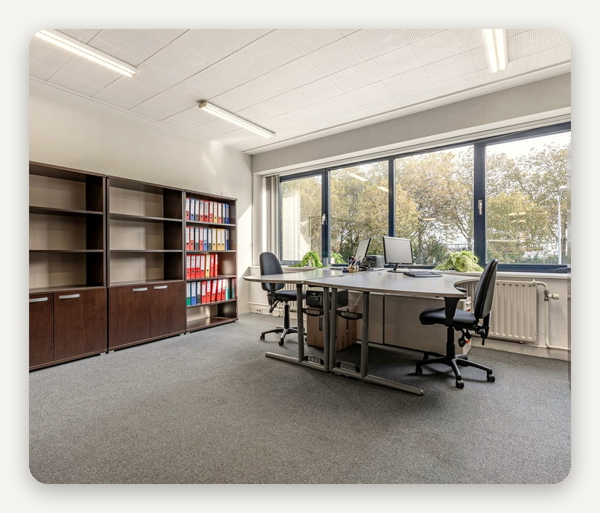

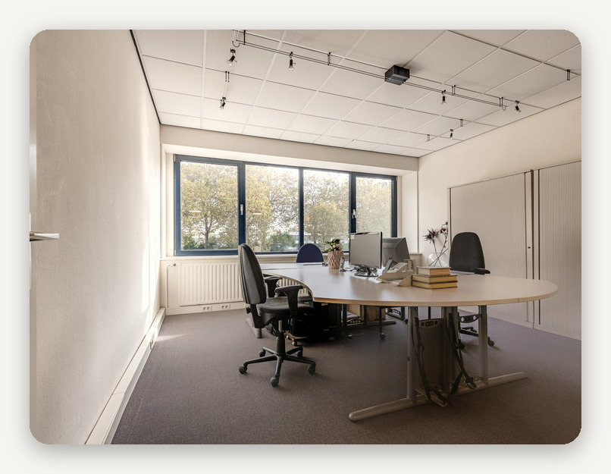 |  | 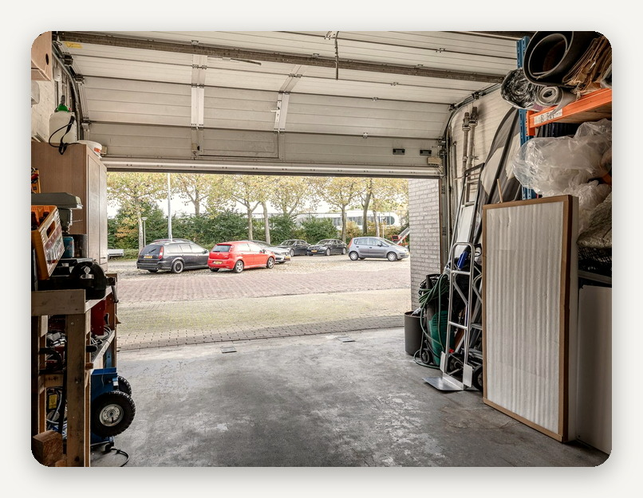

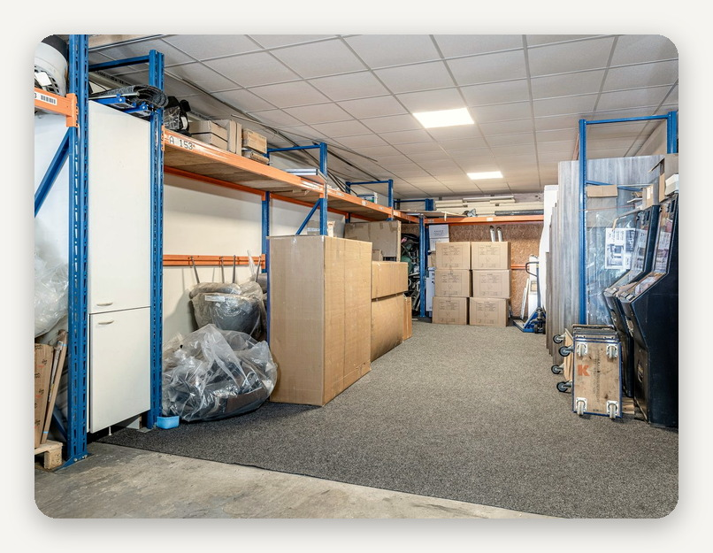 |  | 